TRƯỜNG ĐẠI HỌC CÔNG NGHIỆP HÀ NỘI

TRƯỜNG CÔNG NGHỆ THÔNG TIN & TRUYỀN THÔNG
------g&h-------

BÁO CÁO THỰC NGHIỆM
Học phần: An toàn & Bảo mật thông tin

Chủ đề: Tìm hiểu về sơ đồ chữ ký Schnorr và viết ứng dụng minh họa
.

Giáo viên hướng dẫn : TS. Phạm Văn Hiệp
Nhóm sinh viên thực hiện :
1. Nguyễn Nam Tiến MSV: 2024603391
2. Phạm Doãn Nho MSV: 2024609502
3. Đào Tùng Lâm MSV: 2024603523
4. Nguyễn Tùng Lâm MSV: 2024606890
5. Nguyễn Huy Hoàng MSV: 2024605933
Mã Lớp học phần: 20252IT6001001
Nhóm: 12

Hà Nội - Năm 2026
MỤC LỤC

Danh mục hình ảnh 3
Lời nói đầu 4
Chương 1: Tổng quan 5
1.1. Tổng quan về An toàn bảo mật thông tin 5
1.1.1. Thông tin là gì 5
1.1.2. An toàn bảo mật thông tin là gì? 6
1.1.3. Tầm quan trọng của an toàn bảo mật thông tin 7
1.2. Các kiến thức cơ sở 11
1.2.1. Kiến thức toán học 11
1.2.2. Kiến thức về hàm băm mật mã 11
1.2.3. Kiến thức về mật mã khóa công khai 13
1.2.4. Kiến thức về thuật toán 15
1.3. Nội dung nghiên cứu 15
1.3.1. Nghiên cứu tổng quan về chữ ký điện tử 15
1.3.2. Nghiên cứu sơ đồ chữ ký Schnorr 15
1.3.3. Thiết kế và xây dựng chương trình minh họa 16
Chương 2: Kết quả nghiên cứu 17
2.1. Nghiên cứu, tìm hiểu chữ ký điện tử. 17
2.1.1. Khái niệm chữ ký điện tử 17
2.1.2. Vai trò của chữ ký điện tử trong bảo mật thông tin 18
2.1.3. Các yêu cầu cơ bản của chữ ký điện tử 21
2.1.4. Một số sơ đồ chữ ký điện tử phổ biến 23
2.2. Nghiên cứu, tìm hiểu về chữ ký Schnorr 25
2.2.1.Bối cảnh ra đời, vì sao lại ra đời thêm thuật toán này 25
2.2.2 Nguyên lý hoạt động, các bước thực hiện 25
2.3. Thiết kế chương trình, cài đặt thuật toán. 27
2.3.1. Thiết kế kịch bản chương trình 27
2.3.2. Giới thiệu ngôn ngữ lập trình sử dụng để cài đặt thuật toán. 28
2.4. Cài đặt thuật toán, giao diện chương trình demo bằng ngôn ngữ Java 29
2.4.1. Cài đặt thuật toán bằng ngôn ngữ Java 29
2.4.1. Giao diện chương trình 32
2.5. Cài đặt thuật toán, giao diện chương trình demo bằng ngôn ngữ C# 37
2.5.1. Cài đặt thuật toán bằng ngôn ngữ C# 37
2.5.1. Giao diện chương trinh 39
Chương 3: Kết luận và bài học kinh nghiệm 43
3.1. Kiến thức kỹ năng đã học được trong quá trình thực hiện đề tài. 43
3.2. Bài học kinh nghiệm 44
3.3. Đề xuất về tính khả thi của chủ đề nghiên cứu, những thuận lợi, khó khăn 44
3.3.1. Thuận lợi 44
3.3.2. Khó khăn 45
3.3.3. Hướng phát triển của đề tài 45
Tài liệu tham khảo 46

Danh mục hình ảnh
Hình 2.1: Giao diện tạo khóa 32
Hình 2.2: Khởi tạo các tham số và cặp khóa Schnorr thành công. 33
Hình 2.3: Giao diện tab Ký Văn Bản ban đầu. 33
Hình 2.4: Hộp thoại mở tệp tin (Open Dialog) trên tab Ký Văn Bản. 34
Hình 2.5: Cảnh báo lỗi chữ ký không hợp lệ khi xác minh. 35
Hình 2.6: Kết quả xác minh chữ ký trùng khớp và hợp lệ. 35
Hình 2.7: Cảnh báo chữ ký sai hoặc văn bản đã bị chỉnh sửa. 36
Hình 2.8: Tài liệu Hướng Dẫn sử dụng phần mềm. 37
Hình 2.9: Giao diện tab Tạo Khóa ở trạng thái ban đầu 40
Hình 2.10: Thông báo khởi tạo các tham số và cặp khóa Schnorr thành công 41
Hình 2.11: Hộp thoại hệ thống lưu cặp khóa bảo mật ra tệp tin 41
Hình 2.12: Kết quả xác minh hệ thống báo văn bản và chữ ký hợp lệ 42
Hình 2.13: Cảnh báo phát hiện lỗi bảo mật — văn bản bị sửa đổi hoặc chữ ký sai 42
Hình 2.14: Giao diện hiển thị tài liệu Hướng dẫn sử dụng phần mềm 43

Lời nói đầu
Trong bối cảnh công nghệ thông tin ngày càng phát triển, việc đảm bảo tính bảo mật, xác thực và toàn vẹn của dữ liệu trong các giao dịch điện tử đã trở thành một yêu cầu quan trọng. Chữ ký số là một trong những công nghệ nền tảng giúp giải quyết những vấn đề đó, được ứng dụng rộng rãi trong nhiều lĩnh vực như thương mại điện tử, ngân hàng trực tuyến, chính phủ điện tử và các hệ thống trao đổi thông tin trên Internet. Việc nghiên cứu các thuật toán chữ ký số không chỉ giúp hiểu rõ hơn về các cơ chế bảo mật hiện đại mà còn góp phần nâng cao khả năng ứng dụng vào thực tiễn.
Trong số các sơ đồ chữ ký số hiện nay, chữ ký Schnorr là một thuật toán nổi bật nhờ cấu trúc đơn giản, hiệu quả tính toán cao và độ an toàn dựa trên bài toán logarit rời rạc. Thuật toán này được đánh giá là dễ triển khai, dễ kiểm chứng và có khả năng ứng dụng trong nhiều hệ thống bảo mật hiện đại. Chính vì vậy, việc tìm hiểu nguyên lý hoạt động, quá trình sinh khóa, tạo chữ ký và xác minh chữ ký của sơ đồ Schnorr có ý nghĩa quan trọng trong việc tiếp cận các kỹ thuật mật mã hiện đại.
Xuất phát từ những lý do trên, nhóm chúng em lựa chọn đề tài “Tìm hiểu về sơ đồ chữ ký Schnorr và viết ứng dụng minh họa”. Nội dung báo cáo tập trung nghiên cứu cơ sở lý thuyết của thuật toán Schnorr, phân tích quy trình hoạt động của sơ đồ chữ ký, đồng thời xây dựng một chương trình mô phỏng nhằm minh họa quá trình ký và kiểm tra chữ ký số. Thông qua đề tài này, nhóm mong muốn củng cố kiến thức đã học, nâng cao kỹ năng lập trình và hiểu rõ hơn về vai trò của chữ ký số trong lĩnh vực an toàn và bảo mật thông tin. Do kiến thức và thời gian thực hiện còn hạn chế, báo cáo khó tránh khỏi những thiếu sót, nhóm rất mong nhận được sự góp ý của thầy cô và các bạn để đề tài được hoàn thiện hơn.
Nhóm chúng em xin chân thành cảm ơn!

Ký tên
Nhóm 12

Chương 1: Tổng quan

1.1. Tổng quan về An toàn bảo mật thông tin

1.1.1. Thông tin là gì
Thông tin là tập hợp các dữ liệu, tri thức, sự kiện, số liệu hoặc tin tức được con người thu thập, xử lý, lưu trữ và truyền đạt nhằm đáp ứng các nhu cầu khác nhau trong đời sống, học tập, nghiên cứu, sản xuất, kinh doanh và quản lý. Thông tin giúp con người hiểu rõ hơn về thế giới xung quanh, hỗ trợ quá trình giao tiếp, trao đổi kiến thức và đưa ra các quyết định chính xác trong nhiều lĩnh vực. Thông tin có thể được biểu diễn dưới nhiều hình thức khác nhau như văn bản, hình ảnh, âm thanh, video, bản đồ, biểu đồ hoặc dữ liệu số được lưu trữ trên các thiết bị điện tử và hệ thống máy tính.
Trong thời đại chuyển đổi số hiện nay, thông tin đóng vai trò vô cùng quan trọng và được xem là một loại tài sản có giá trị đối với cá nhân, tổ chức, doanh nghiệp cũng như các cơ quan nhà nước. Đối với cá nhân, thông tin có thể bao gồm dữ liệu cá nhân, hồ sơ học tập, thông tin tài khoản ngân hàng, thông tin sức khỏe và các dữ liệu riêng tư khác. Đối với doanh nghiệp và tổ chức, thông tin có thể là dữ liệu khách hàng, báo cáo tài chính, kế hoạch kinh doanh, tài liệu nội bộ, bí mật công nghệ hoặc các chiến lược phát triển. Ở phạm vi quốc gia, thông tin còn liên quan đến quốc phòng, an ninh, chủ quyền và các hoạt động quản lý nhà nước.
Sự phát triển mạnh mẽ của công nghệ thông tin và Internet đã tạo điều kiện cho việc lưu trữ, xử lý và chia sẻ thông tin trở nên nhanh chóng, thuận tiện và hiệu quả hơn bao giờ hết. Các hệ thống thông tin, cơ sở dữ liệu, mạng máy tính và các nền tảng trực tuyến cho phép lượng lớn thông tin được trao đổi liên tục giữa các cá nhân và tổ chức trên phạm vi toàn cầu. Tuy nhiên, cùng với những lợi ích đó là các nguy cơ về mất an toàn thông tin ngày càng gia tăng.
Nếu thông tin bị truy cập trái phép, đánh cắp, sửa đổi, làm sai lệch hoặc phá hủy, hậu quả có thể rất nghiêm trọng. Đối với cá nhân, việc lộ lọt thông tin có thể dẫn đến mất quyền riêng tư, bị lừa đảo hoặc chiếm đoạt tài sản. Đối với doanh nghiệp, các sự cố an toàn thông tin có thể gây thất thoát dữ liệu quan trọng, thiệt hại về tài chính, làm gián đoạn hoạt động kinh doanh và ảnh hưởng đến uy tín, thương hiệu. Ở quy mô lớn hơn, các cuộc tấn công mạng nhằm vào hệ thống thông tin trọng yếu còn có thể đe dọa đến an ninh quốc gia, trật tự xã hội và sự ổn định của nền kinh tế.
Chính vì vậy, việc bảo vệ thông tin và đảm bảo an toàn thông tin đã trở thành yêu cầu cấp thiết trong thời đại số. Các cá nhân, tổ chức và cơ quan quản lý cần áp dụng các biện pháp kỹ thuật, quản lý và pháp lý phù hợp nhằm bảo vệ thông tin khỏi các nguy cơ xâm nhập, đánh cắp hoặc phá hoại, đồng thời nâng cao nhận thức về an toàn thông tin cho mọi người trong quá trình sử dụng các hệ thống công nghệ thông tin.

1.1.2. An toàn bảo mật thông tin là gì?
An toàn bảo mật thông tin (Information Security) là việc bảo vệ thông tin khỏi các hành vi truy nhập, sử dụng, tiết lộ, sửa đổi hoặc phá hủy trái phép nhằm đảm bảo thông tin luôn được an toàn và chính xác.
An toàn thông tin gồm hai lĩnh vực chính:
- An toàn công nghệ thông tin (IT Security): đảm bảo an toàn cho hệ thống máy tính, phần mềm, thiết bị và mạng trước các cuộc tấn công hoặc phá hoại.
- Đảm bảo thông tin (Information Assurance): đảm bảo thông tin không bị mất mát khi xảy ra các sự cố như thiên tai, cháy nổ, hỏng hóc thiết bị hoặc mất cắp dữ liệu.
Trong an toàn bảo mật thông tin có một số khái niệm quan trọng:
- Truy nhập (Access): là khả năng người dùng hoặc đối tượng có thể sử dụng hoặc tác động lên hệ thống thông tin.
- Tài sản (Asset): là các tài nguyên cần được bảo vệ như dữ liệu, hệ thống máy tính, thiết bị mạng hoặc phần mềm.
- Tấn công (Attack): là hành động cố ý hoặc vô ý gây ảnh hưởng xấu đến thông tin và hệ thống.
An toàn thông tin gồm ba thành phần chính:
- An toàn máy tính và dữ liệu: bảo vệ hệ điều hành, phần mềm, dữ liệu và chống phần mềm độc hại.
- An ninh mạng: bảo vệ hệ thống mạng khỏi truy nhập trái phép và các cuộc tấn công mạng.
- Quản lý an toàn thông tin: xây dựng chính sách, quản lý rủi ro và giám sát việc thực hiện các biện pháp bảo mật.
Ngoài ra, an toàn thông tin còn được thực hiện thông qua các biện pháp như:
- Mã hóa dữ liệu
- Sử dụng tường lửa
- Phân quyền truy cập
- Xác thực người dùng
- Sao lưu dữ liệu
- Cập nhật bản vá bảo mật
- Phòng chống virus và phần mềm độc hại
Mục tiêu của an toàn bảo mật thông tin là đảm bảo ba yêu cầu cơ bản:
- Tính bí mật (Confidentiality): chỉ người có quyền mới được truy cập thông tin.
- Tính toàn vẹn (Integrity): thông tin không bị sửa đổi sai lệch trái phép.
- Tính sẵn sàng (Availability): hệ thống và dữ liệu luôn sẵn sàng phục vụ khi cần thiết.

1.1.3. Tầm quan trọng của an toàn bảo mật thông tin
Trong thời đại công nghệ số hiện nay, công nghệ thông tin và truyền thông đang phát triển với tốc độ rất nhanh, tạo ra những thay đổi sâu rộng trong mọi lĩnh vực của đời sống xã hội. Internet đã trở thành một phần không thể thiếu trong công việc, học tập, giao tiếp và giải trí của con người. Bên cạnh đó, sự phát triển mạnh mẽ của các công nghệ mới như điện toán đám mây (Cloud Computing), trí tuệ nhân tạo (Artificial Intelligence), dữ liệu lớn (Big Data), mạng xã hội, thương mại điện tử và Internet vạn vật (IoT) đã làm gia tăng đáng kể số lượng thiết bị và người dùng kết nối mạng trên toàn cầu.
Ngày nay, hàng tỷ thiết bị như máy tính, điện thoại thông minh, máy chủ, camera giám sát, cảm biến thông minh và các thiết bị IoT khác đang liên tục trao đổi dữ liệu thông qua Internet. Điều này mang lại nhiều lợi ích to lớn về mặt kinh tế và xã hội, giúp nâng cao hiệu quả quản lý, tối ưu hóa quy trình làm việc và cải thiện chất lượng cuộc sống. Tuy nhiên, cùng với những lợi ích đó là những thách thức ngày càng lớn về vấn đề an toàn và bảo mật thông tin.
Khi dữ liệu được lưu trữ và truyền tải trên môi trường mạng, nguy cơ bị truy cập trái phép, đánh cắp hoặc phá hoại luôn tồn tại. Các cuộc tấn công mạng hiện nay không chỉ gia tăng về số lượng mà còn ngày càng tinh vi, có tổ chức và sử dụng nhiều kỹ thuật hiện đại nhằm vượt qua các cơ chế bảo vệ truyền thống. Tin tặc có thể nhắm đến cá nhân, doanh nghiệp, tổ chức hoặc thậm chí các cơ quan chính phủ nhằm thu thập thông tin nhạy cảm, gây gián đoạn hoạt động hoặc phục vụ các mục đích bất hợp pháp.
Một số hình thức tấn công mạng phổ biến hiện nay bao gồm:
- Tấn công đánh cắp dữ liệu: Tin tặc tìm cách xâm nhập hệ thống để lấy cắp thông tin cá nhân, dữ liệu khách hàng, tài liệu mật hoặc các thông tin quan trọng khác.
- Phát tán virus và mã độc: Các loại phần mềm độc hại được cài cắm vào hệ thống nhằm phá hoại dữ liệu, chiếm quyền điều khiển thiết bị hoặc đánh cắp thông tin.
- Tấn công từ chối dịch vụ (DoS/DDoS): Kẻ tấn công tạo ra lượng lớn yêu cầu truy cập nhằm làm quá tải hệ thống, khiến dịch vụ không thể hoạt động bình thường.
- Nghe lén dữ liệu trên mạng: Thông tin được truyền qua mạng có thể bị chặn bắt và thu thập nếu không được bảo vệ bằng các cơ chế mã hóa phù hợp.
- Giả mạo tài khoản và danh tính: Kẻ xấu sử dụng các kỹ thuật lừa đảo hoặc đánh cắp thông tin đăng nhập để chiếm quyền truy cập vào tài khoản của người dùng.
- Lừa đảo trực tuyến (Phishing): Người dùng bị dụ dỗ cung cấp thông tin cá nhân, mật khẩu hoặc thông tin tài chính thông qua các website hoặc email giả mạo.
- Tấn công mã độc tống tiền (Ransomware): Dữ liệu của nạn nhân bị mã hóa và chỉ được khôi phục khi trả tiền chuộc cho kẻ tấn công.
- Tấn công vào hệ thống IoT và hạ tầng số: Các thiết bị thông minh có thể trở thành mục tiêu hoặc công cụ hỗ trợ cho các cuộc tấn công quy mô lớn.
Theo nhiều báo cáo an ninh mạng trên thế giới, mỗi năm các sự cố mất an toàn thông tin gây thiệt hại hàng tỷ đô la Mỹ. Những tổn thất này không chỉ bao gồm chi phí khắc phục sự cố mà còn ảnh hưởng đến uy tín, hoạt động kinh doanh và niềm tin của khách hàng. Trong nhiều trường hợp, hậu quả của các cuộc tấn công mạng có thể kéo dài nhiều năm và gây ảnh hưởng nghiêm trọng đến sự phát triển của tổ chức.
Chính vì vậy, an toàn bảo mật thông tin ngày càng trở thành một yêu cầu cấp thiết đối với mọi cá nhân, doanh nghiệp và quốc gia.
- Đối với cá nhân
Đối với mỗi người dùng Internet, an toàn thông tin đóng vai trò quan trọng trong việc bảo vệ quyền riêng tư và tài sản cá nhân. Hiện nay, phần lớn các hoạt động như thanh toán trực tuyến, giao dịch ngân hàng, mua sắm điện tử, học tập trực tuyến và sử dụng mạng xã hội đều liên quan đến việc trao đổi dữ liệu cá nhân trên môi trường mạng.
Việc đảm bảo an toàn thông tin giúp:
- Bảo vệ thông tin cá nhân, dữ liệu riêng tư và các tài khoản trực tuyến.
- Bảo vệ tài khoản ngân hàng, ví điện tử và các tài sản số khỏi nguy cơ bị đánh cắp.
- Ngăn chặn các hành vi giả mạo danh tính và lừa đảo trực tuyến.
- Giảm thiểu nguy cơ bị phát tán thông tin cá nhân hoặc xâm phạm quyền riêng tư.
- Đảm bảo an toàn khi tham gia các hoạt động trên Internet và mạng xã hội.
Nhờ đó, người dùng có thể yên tâm hơn khi sử dụng các dịch vụ số trong cuộc sống hằng ngày.
- Đối với doanh nghiệp và tổ chức
Trong môi trường kinh doanh hiện đại, dữ liệu được xem là một trong những tài sản có giá trị nhất của doanh nghiệp. Các thông tin về khách hàng, chiến lược kinh doanh, sản phẩm, công nghệ và tài chính đều cần được bảo vệ trước các nguy cơ từ bên ngoài và bên trong tổ chức.
An toàn bảo mật thông tin giúp doanh nghiệp:
- Bảo vệ bí mật kinh doanh và tài sản trí tuệ.
- Bảo vệ cơ sở dữ liệu khách hàng và thông tin đối tác.
- Đảm bảo hệ thống công nghệ thông tin hoạt động liên tục, ổn định.
- Giảm thiểu rủi ro tài chính do các cuộc tấn công mạng gây ra.
- Tuân thủ các quy định pháp luật về bảo vệ dữ liệu và quyền riêng tư.
- Nâng cao uy tín, thương hiệu và niềm tin của khách hàng.
- Tạo lợi thế cạnh tranh trong quá trình chuyển đổi số.
Một hệ thống an toàn thông tin hiệu quả không chỉ giúp phòng chống các nguy cơ tấn công mà còn góp phần bảo đảm sự phát triển bền vững của doanh nghiệp trong dài hạn.
- Đối với quốc gia
Ở cấp độ quốc gia, an toàn bảo mật thông tin có ý nghĩa đặc biệt quan trọng đối với an ninh và chủ quyền quốc gia. Các hệ thống thông tin của chính phủ, quốc phòng, ngân hàng, năng lượng, viễn thông và giao thông vận tải đều được xem là hạ tầng thông tin trọng yếu cần được bảo vệ.
Việc đảm bảo an toàn thông tin giúp:
- Bảo vệ các hệ thống thông tin quan trọng của nhà nước.
- Đảm bảo hoạt động ổn định của các dịch vụ công và hạ tầng số quốc gia.
- Ngăn chặn các cuộc tấn công mạng nhằm vào cơ quan chính phủ.
- Bảo vệ bí mật quốc gia và các thông tin chiến lược.
- Tăng cường khả năng phòng thủ trước các nguy cơ chiến tranh mạng.
- Đảm bảo an ninh mạng và ổn định xã hội trong quá trình phát triển kinh tế số.
Trong bối cảnh nhiều quốc gia đang đẩy mạnh xây dựng chính phủ điện tử và nền kinh tế số, an toàn thông tin đã trở thành một yếu tố quan trọng gắn liền với an ninh quốc gia.
- Phòng vệ theo chiều sâu trong an toàn thông tin
Để đối phó với các nguy cơ và hình thức tấn công ngày càng phức tạp, việc xây dựng các giải pháp bảo mật cần được thực hiện theo nguyên tắc "Phòng vệ theo chiều sâu" (Defense in Depth). Đây là mô hình bảo mật sử dụng nhiều lớp bảo vệ khác nhau nhằm tạo ra các rào cản liên tiếp đối với kẻ tấn công.
Mô hình này thường bao gồm:
- Chính sách và quy trình quản lý an toàn thông tin.
- Bảo vệ vật lý đối với thiết bị và hạ tầng công nghệ.
- Bảo vệ mạng bằng tường lửa, hệ thống phát hiện xâm nhập và các cơ chế kiểm soát truy cập.
- Bảo vệ hệ điều hành, máy chủ và ứng dụng.
- Bảo vệ dữ liệu thông qua mã hóa, sao lưu và chữ ký số.
- Đào tạo, nâng cao nhận thức bảo mật cho người dùng.
Việc kết hợp nhiều lớp bảo vệ giúp giảm thiểu khả năng thành công của các cuộc tấn công và nâng cao mức độ an toàn cho toàn bộ hệ thống.
Kết luận: An toàn bảo mật thông tin là một trong những yêu cầu thiết yếu của xã hội hiện đại và là nền tảng quan trọng cho quá trình chuyển đổi số. Việc đảm bảo an toàn cho dữ liệu và hệ thống thông tin không chỉ giúp bảo vệ tài sản, quyền riêng tư và lợi ích của cá nhân, doanh nghiệp mà còn góp phần duy trì sự ổn định, an ninh và phát triển bền vững của toàn xã hội. Trong bối cảnh các mối đe dọa mạng ngày càng gia tăng, đầu tư cho an toàn thông tin không còn là lựa chọn mà đã trở thành nhu cầu bắt buộc đối với mọi tổ chức và quốc gia.

1.2. Các kiến thức cơ sở
Để nghiên cứu và xây dựng chương trình minh họa sơ đồ chữ ký Schnorr, cần nắm vững một số kiến thức cơ bản về toán học, mật mã học và lập trình. Những kiến thức này là nền tảng giúp hiểu nguyên lý hoạt động của sơ đồ chữ ký số cũng như hỗ trợ quá trình cài đặt và triển khai ứng dụng minh họa.

1.2.1. Kiến thức toán học
Sơ đồ chữ ký Schnorr được xây dựng dựa trên các khái niệm quan trọng của lý thuyết số và đại số modulo. Một trong những phép toán cơ bản được sử dụng là phép toán modulo, tức là phép lấy phần dư của phép chia một số nguyên cho một số nguyên dương. Ví dụ, 17 mod 5 = 2 và 25 mod 7=4. Trong hệ mật mã Schnorr, hầu hết các phép tính đều được thực hiện trong tập số nguyên modulo p.
Bên cạnh đó, sơ đồ Schnorr sử dụng nhóm nhân modulo ppp. Với một số nguyên tố p, tập các phần tử Zp* = {1, 2, ..., p − 1} cùng với phép nhân modulo tạo thành một nhóm hữu hạn. Trong nhóm này tồn tại phần tử sinh ggg, từ đó có thể tạo ra các phần tử khác thông qua phép lũy thừa modulo.
Một khái niệm quan trọng khác là bài toán logarit rời rạc. Cho trước các giá trị g, y và p thỏa mãn: y = g^x mod p thì việc tìm giá trị xxx là rất khó khi kích thước các tham số đủ lớn. Độ an toàn của sơ đồ chữ ký Schnorr dựa trên tính khó giải của bài toán logarit rời rạc này.

1.2.2. Kiến thức về hàm băm mật mã
Hàm băm mật mã (Cryptographic Hash Function) là một thành phần quan trọng trong lĩnh vực an toàn thông tin và mật mã học hiện đại. Đây là một hàm toán học có khả năng chuyển đổi một dữ liệu đầu vào có độ dài bất kỳ thành một chuỗi dữ liệu đầu ra có độ dài cố định, được gọi là giá trị băm (hash value) hay thông điệp băm (message digest). Dữ liệu đầu vào có thể là một đoạn văn bản ngắn, một tập tin, một hình ảnh, một đoạn âm thanh hoặc bất kỳ loại dữ liệu số nào khác. Bất kể kích thước dữ liệu đầu vào lớn hay nhỏ, kết quả đầu ra của hàm băm luôn có độ dài xác định theo thuật toán được sử dụng.
Khác với các phương pháp mã hóa thông thường, hàm băm không được thiết kế để khôi phục lại dữ liệu gốc từ giá trị đầu ra. Nói cách khác, đây là quá trình biến đổi một chiều (one-way function), trong đó việc tính toán giá trị băm từ dữ liệu đầu vào được thực hiện dễ dàng, nhưng việc suy ngược từ giá trị băm để tìm lại dữ liệu ban đầu gần như không thể thực hiện được trong thời gian hợp lý bằng các phương pháp tính toán hiện nay. Đặc tính này giúp hàm băm trở thành công cụ hữu hiệu trong việc bảo vệ tính toàn vẹn và xác thực của dữ liệu.
Một hàm băm mật mã an toàn cần đáp ứng nhiều yêu cầu quan trọng. Trước hết là tính kháng tiền ảnh (Preimage Resistance), nghĩa là từ một giá trị băm đã biết, không thể tìm được dữ liệu đầu vào tương ứng trong thời gian khả thi. Thứ hai là tính kháng tiền ảnh thứ hai (Second Preimage Resistance), tức là với một thông điệp đã biết, rất khó tìm được một thông điệp khác cho cùng giá trị băm. Thứ ba là tính kháng va chạm (Collision Resistance), nghĩa là gần như không thể tìm được hai dữ liệu khác nhau nhưng lại tạo ra cùng một giá trị băm.
Ngoài các đặc tính trên, hàm băm còn có một tính chất rất quan trọng gọi là hiệu ứng thác lũ (Avalanche Effect). Theo đặc tính này, chỉ cần thay đổi một ký tự hoặc một bit rất nhỏ trong dữ liệu đầu vào thì giá trị băm đầu ra sẽ thay đổi hoàn toàn và không còn bất kỳ sự tương đồng rõ rệt nào với kết quả trước đó. Điều này giúp phát hiện nhanh chóng mọi sự thay đổi hoặc chỉnh sửa trái phép đối với dữ liệu.
Trong thực tế, hàm băm mật mã được ứng dụng rộng rãi trong nhiều lĩnh vực khác nhau của an toàn thông tin. Chúng được sử dụng để lưu trữ mật khẩu an toàn, kiểm tra tính toàn vẹn của tập tin, xác thực dữ liệu trong giao tiếp mạng, xây dựng chữ ký số, chứng thư số, giao dịch điện tử và công nghệ blockchain. Nhờ khả năng xử lý nhanh và độ bảo mật cao, hàm băm đã trở thành một thành phần không thể thiếu trong hầu hết các hệ thống bảo mật hiện đại.
Hiện nay có nhiều thuật toán băm được phát triển và sử dụng rộng rãi. Trong đó, họ thuật toán SHA (Secure Hash Algorithm) do Viện Tiêu chuẩn và Công nghệ Quốc gia Hoa Kỳ (NIST) ban hành là nhóm thuật toán phổ biến nhất. Các thuật toán như SHA-256, SHA-384 và SHA-512 thuộc họ SHA-2 hiện đang được sử dụng trong nhiều ứng dụng thực tế nhờ khả năng chống va chạm tốt và mức độ an toàn cao. Trong đó, SHA-256 tạo ra giá trị băm dài 256 bit, SHA-384 tạo ra giá trị băm dài 384 bit và SHA-512 tạo ra giá trị băm dài 512 bit. Việc lựa chọn thuật toán băm phụ thuộc vào yêu cầu bảo mật, hiệu năng và môi trường triển khai của từng hệ thống.
Trong hệ thống chữ ký số, hàm băm đóng vai trò đặc biệt quan trọng. Thay vì ký trực tiếp toàn bộ nội dung thông điệp, hệ thống sẽ tính toán giá trị băm của thông điệp trước, sau đó thực hiện các phép toán mật mã trên giá trị băm này. Cách tiếp cận đó giúp giảm đáng kể khối lượng tính toán, tăng tốc độ xử lý và đảm bảo tính toàn vẹn của dữ liệu. Nếu thông điệp bị thay đổi dù chỉ một ký tự sau khi ký, giá trị băm sẽ thay đổi hoàn toàn và chữ ký số sẽ không còn hợp lệ.
Đối với sơ đồ chữ ký số Schnorr, hàm băm là một thành phần cốt lõi trong cả quá trình tạo chữ ký và xác minh chữ ký. Trong giai đoạn ký, người ký trước tiên tạo ra một giá trị ngẫu nhiên tạm thời và tính toán một giá trị trung gian từ khóa bí mật và các tham số của hệ thống. Sau đó, hàm băm được áp dụng lên thông điệp kết hợp với giá trị trung gian này để tạo ra một giá trị gọi là thử thách (challenge). Giá trị thử thách đóng vai trò liên kết chặt chẽ giữa nội dung thông điệp và chữ ký số được tạo ra.
Trong giai đoạn xác minh, người nhận sử dụng cùng một hàm băm để tính lại giá trị thử thách dựa trên khóa công khai và nội dung thông điệp nhận được. Nếu giá trị tính toán lại trùng khớp với giá trị được sử dụng trong chữ ký, chữ ký được xem là hợp lệ. Cơ chế này đảm bảo rằng bất kỳ sự thay đổi nào đối với thông điệp hoặc chữ ký đều sẽ làm cho quá trình xác minh thất bại.
Nhờ các đặc tính bảo mật mạnh mẽ, khả năng xử lý hiệu quả và vai trò quan trọng trong việc tạo ra giá trị thử thách, hàm băm mật mã là một trong những thành phần nền tảng quyết định độ an toàn của sơ đồ chữ ký số Schnorr nói riêng và các hệ thống chữ ký số hiện đại nói chung. Việc lựa chọn và triển khai đúng thuật toán băm có ảnh hưởng trực tiếp đến mức độ bảo mật, độ tin cậy và hiệu quả hoạt động của toàn bộ hệ thống.

1.2.3. Kiến thức về mật mã khóa công khai
Mật mã khóa công khai (Public Key Cryptography) là một mô hình mật mã hiện đại được sử dụng rộng rãi trong các hệ thống bảo mật thông tin hiện nay. Khác với mật mã khóa đối xứng chỉ sử dụng một khóa duy nhất cho cả quá trình mã hóa và giải mã, mật mã khóa công khai sử dụng một cặp khóa có mối quan hệ toán học chặt chẽ với nhau, bao gồm khóa bí mật (Private Key) và khóa công khai (Public Key). Trong đó, khóa bí mật được chủ sở hữu giữ kín tuyệt đối và không được tiết lộ cho bất kỳ ai, còn khóa công khai được công bố rộng rãi để mọi người có thể truy cập và sử dụng.
Mô hình mật mã này ra đời nhằm giải quyết bài toán phân phối khóa trong các hệ thống truyền thông. Nhờ việc tách biệt giữa khóa công khai và khóa bí mật, người dùng có thể trao đổi dữ liệu hoặc xác thực thông tin mà không cần chia sẻ khóa bí mật qua mạng. Điều này giúp nâng cao tính bảo mật và giảm thiểu nguy cơ bị đánh cắp khóa trong quá trình truyền thông.
Trong lĩnh vực chữ ký số, mật mã khóa công khai đóng vai trò nền tảng để đảm bảo tính xác thực, tính toàn vẹn và tính chống chối bỏ của thông tin. Khi muốn ký một thông điệp hoặc tài liệu điện tử, người gửi sẽ sử dụng khóa bí mật của mình để tạo ra một chữ ký số tương ứng với nội dung cần ký. Chữ ký số này được gắn kèm với thông điệp trước khi gửi đến người nhận. Sau khi nhận được dữ liệu, người nhận sẽ sử dụng khóa công khai tương ứng của người ký để kiểm tra tính hợp lệ của chữ ký.
Nếu quá trình xác minh thành công, người nhận có thể khẳng định rằng thông điệp thực sự được tạo ra bởi đúng chủ sở hữu khóa bí mật và nội dung thông điệp không bị thay đổi trong quá trình truyền tải. Ngược lại, nếu chữ ký không hợp lệ, điều đó cho thấy thông điệp có thể đã bị sửa đổi hoặc chữ ký được tạo ra bởi một đối tượng không có quyền truy cập vào khóa bí mật. Nhờ đó, chữ ký số trở thành công cụ quan trọng trong các giao dịch điện tử, thương mại điện tử, hệ thống ngân hàng trực tuyến, chính phủ điện tử và nhiều ứng dụng an toàn thông tin khác.
Có nhiều hệ chữ ký số được xây dựng dựa trên mô hình mật mã khóa công khai như RSA, DSA, ECDSA và Schnorr. Trong số đó, sơ đồ chữ ký số Schnorr là một trong những hệ chữ ký nổi bật nhờ tính đơn giản, hiệu quả và mức độ an toàn cao. Sơ đồ Schnorr được phát triển dựa trên độ khó của bài toán logarit rời rạc trong các nhóm hữu hạn. Thuật toán này có cấu trúc gọn nhẹ, kích thước chữ ký nhỏ và tốc độ xử lý nhanh hơn so với nhiều hệ chữ ký số truyền thống khác.
Quá trình hoạt động của sơ đồ Schnorr bao gồm ba giai đoạn chính: sinh khóa, tạo chữ ký và xác minh chữ ký. Trong giai đoạn sinh khóa, người dùng tạo một cặp khóa gồm khóa bí mật và khóa công khai. Khi ký thông điệp, khóa bí mật được sử dụng kết hợp với một giá trị ngẫu nhiên để tạo ra chữ ký số. Sau đó, người nhận sử dụng khóa công khai cùng với nội dung thông điệp để kiểm tra tính hợp lệ của chữ ký. Tính đúng đắn của thuật toán được đảm bảo bởi các đặc tính toán học của bài toán logarit rời rạc, khiến việc giả mạo chữ ký trở nên cực kỳ khó khăn về mặt tính toán.
Nhờ những ưu điểm về hiệu năng, tính bảo mật và kích thước chữ ký nhỏ, sơ đồ Schnorr hiện đang được ứng dụng trong nhiều hệ thống bảo mật hiện đại, đặc biệt là trong lĩnh vực blockchain, tiền mã hóa và các giao thức xác thực điện tử. Đây cũng là một trong những thuật toán chữ ký số quan trọng trong nghiên cứu và phát triển các giải pháp an toàn thông tin hiện nay.

1.2.4. Kiến thức về thuật toán
Để xây dựng ứng dụng minh họa sơ đồ chữ ký Schnorr, đề tài sử dụng hai ngôn ngữ lập trình phổ biến là C# và Java. Đây đều là những ngôn ngữ hướng đối tượng mạnh mẽ, được sử dụng rộng rãi trong phát triển phần mềm và hỗ trợ tốt cho việc xây dựng các ứng dụng liên quan đến mật mã học.
Ngôn ngữ C# được phát triển bởi Microsoft và hoạt động trên nền tảng .NET. C# cung cấp nhiều thư viện hỗ trợ xử lý dữ liệu, xây dựng giao diện người dùng và thực hiện các phép toán số học phức tạp. Đặc biệt, thư viện System.Security.Cryptography hỗ trợ nhiều thuật toán mật mã, giúp việc xây dựng và kiểm thử các ứng dụng bảo mật trở nên thuận tiện hơn.
Ngôn ngữ Java là một ngôn ngữ lập trình hướng đối tượng có tính đa nền tảng cao. Nhờ cơ chế máy ảo Java (JVM), chương trình có thể hoạt động trên nhiều hệ điều hành khác nhau mà không cần thay đổi mã nguồn. Java cũng cung cấp các thư viện bảo mật mạnh mẽ thông qua gói java.security, cho phép triển khai các thuật toán mã hóa, hàm băm và chữ ký số một cách hiệu quả.
Trong quá trình xây dựng chương trình minh họa chữ ký Schnorr, C# và Java được sử dụng để thực hiện các chức năng sinh khóa, tạo chữ ký, xác minh chữ ký và xây dựng giao diện tương tác với người dùng. Việc lựa chọn hai ngôn ngữ này giúp tăng khả năng mở rộng, tính ổn định và tính thực tiễn của ứng dụng.
Nhờ những ưu điểm về hiệu năng, khả năng hỗ trợ lập trình hướng đối tượng và hệ thống thư viện phong phú, C# và Java là những công cụ phù hợp để triển khai và nghiên cứu sơ đồ chữ ký Schnorr trong phạm vi đề tài.

1.3. Nội dung nghiên cứu

1.3.1. Nghiên cứu tổng quan về chữ ký điện tử
- Tìm hiểu khái niệm chữ ký điện tử.
- Nghiên cứu vai trò của chữ ký điện tử trong bảo mật thông tin.
- Tìm hiểu các yêu cầu cơ bản của một hệ thống chữ ký điện tử an toàn.
- Khảo sát một số sơ đồ chữ ký điện tử phổ biến hiện nay như RSA, DSA, ECDSA và Schnorr.

1.3.2. Nghiên cứu sơ đồ chữ ký Schnorr
- Tìm hiểu bối cảnh ra đời và nguyên nhân hình thành thuật toán Schnorr.
- Nghiên cứu cơ sở toán học của sơ đồ Schnorr dựa trên bài toán logarit rời rạc.
- Phân tích nguyên lý hoạt động của thuật toán.
- Tìm hiểu quá trình sinh khóa, tạo chữ ký và kiểm tra chữ ký.
- Đánh giá các đặc điểm, ưu điểm và khả năng ứng dụng của chữ ký Schnorr trong thực tế.

1.3.3. Thiết kế và xây dựng chương trình minh họa
- Thiết kế mô hình hoạt động và kịch bản chương trình.
- Lựa chọn ngôn ngữ lập trình và công cụ phát triển phù hợp.
- Cài đặt thuật toán chữ ký Schnorr.
- Xây dựng giao diện cho phép thực hiện các chức năng sinh khóa, tạo chữ ký và xác minh chữ ký.
- Thực hiện kiểm thử chương trình với các thông điệp mẫu để đánh giá tính chính xác của thuật toán.

Chương 2: Kết quả nghiên cứu

2.1. Nghiên cứu, tìm hiểu chữ ký điện tử.

2.1.1. Khái niệm chữ ký điện tử
Chữ ký điện tử là một dạng thông tin được tạo lập dưới dạng điện tử, được sử dụng để xác nhận danh tính của người ký và đảm bảo tính toàn vẹn của dữ liệu trong quá trình trao đổi, lưu trữ hoặc xử lý thông tin trên môi trường số. Chữ ký điện tử đóng vai trò tương tự như chữ ký tay trong các giao dịch truyền thống, tuy nhiên được thực hiện bằng các phương tiện điện tử và công nghệ mật mã hiện đại. Hiện nay, chữ ký điện tử được ứng dụng rộng rãi trong nhiều lĩnh vực như ký kết hợp đồng điện tử, giao dịch ngân hàng trực tuyến, thương mại điện tử, khai báo thuế điện tử, chứng từ số và các hệ thống quản lý văn bản điện tử.
Mục đích chính của chữ ký điện tử là đảm bảo ba yêu cầu quan trọng trong an toàn thông tin, bao gồm: xác thực nguồn gốc của thông điệp, bảo đảm tính toàn vẹn của dữ liệu và chống chối bỏ trách nhiệm. Khi một thông điệp được ký bằng chữ ký điện tử, người nhận có thể kiểm tra được chính xác ai là người gửi thông điệp và xác định được liệu nội dung của thông điệp có bị thay đổi trong quá trình truyền tải hay không. Đồng thời, người ký cũng không thể phủ nhận việc mình đã thực hiện chữ ký đối với thông điệp đó.
Trong lĩnh vực mật mã học, chữ ký điện tử thường được xây dựng dựa trên hệ mật mã khóa công khai (Public Key Cryptography). Mỗi người dùng sẽ sở hữu một cặp khóa gồm khóa bí mật (Private Key) và khóa công khai (Public Key). Khóa bí mật được giữ kín và chỉ người sở hữu mới được phép sử dụng để tạo chữ ký. Ngược lại, khóa công khai được công bố cho mọi người và được sử dụng để kiểm tra tính hợp lệ của chữ ký. Cơ chế này giúp đảm bảo rằng chỉ người sở hữu khóa bí mật mới có thể tạo ra chữ ký hợp lệ tương ứng với khóa công khai đã công bố.
Một hệ thống chữ ký điện tử thông thường bao gồm ba thành phần chính:
- Thuật toán sinh khóa (Key Generation Algorithm): Thực hiện việc tạo ra cặp khóa gồm khóa bí mật và khóa công khai cho người dùng.
- Thuật toán ký (Signing Algorithm): Sử dụng khóa bí mật để tạo chữ ký số cho thông điệp cần gửi.
- Thuật toán kiểm tra chữ ký (Verification Algorithm): Sử dụng khóa công khai để xác minh tính hợp lệ của chữ ký đã được tạo.
Quá trình hoạt động của chữ ký điện tử thường diễn ra theo các bước sau:
Bước 1: Người gửi sử dụng một hàm băm mật mã (Hash Function) để tạo ra giá trị băm của thông điệp. Giá trị băm là một chuỗi ký tự có độ dài cố định, đại diện duy nhất cho nội dung thông điệp.
Bước 2: Giá trị băm vừa tạo được xử lý bằng khóa bí mật của người gửi thông qua thuật toán ký nhằm tạo ra chữ ký điện tử. Chữ ký này sẽ được gửi kèm theo thông điệp đến người nhận.
Bước 3: Khi nhận được thông điệp và chữ ký, người nhận sử dụng cùng một hàm băm để tính lại giá trị băm của thông điệp nhận được.
Bước 4: Người nhận sử dụng khóa công khai của người gửi để kiểm tra chữ ký điện tử và thu được giá trị băm gốc.
Bước 5: So sánh hai giá trị băm. Nếu hai giá trị giống nhau thì chứng tỏ thông điệp không bị thay đổi trong quá trình truyền tải và chữ ký là hợp lệ. Ngược lại, nếu hai giá trị khác nhau thì thông điệp có thể đã bị sửa đổi hoặc chữ ký không được tạo bởi đúng khóa bí mật tương ứng.
Nhờ các đặc tính bảo mật quan trọng như xác thực, toàn vẹn dữ liệu và chống chối bỏ, chữ ký điện tử đã trở thành một thành phần không thể thiếu trong các hệ thống thông tin hiện đại, góp phần nâng cao độ tin cậy và an toàn cho các giao dịch điện tử trên môi trường mạng.

2.1.2. Vai trò của chữ ký điện tử trong bảo mật thông tin
Trong thời đại chuyển đổi số và sự phát triển mạnh mẽ của công nghệ thông tin, chữ ký điện tử đã trở thành một công cụ quan trọng trong việc đảm bảo an toàn, bảo mật và tính pháp lý cho các giao dịch điện tử. Việc sử dụng chữ ký điện tử không chỉ giúp thay thế chữ ký tay truyền thống mà còn mang lại nhiều lợi ích về tốc độ xử lý, khả năng quản lý dữ liệu và độ tin cậy trong môi trường số. Hiện nay, chữ ký điện tử được ứng dụng rộng rãi trong nhiều lĩnh vực như tài chính, ngân hàng, thương mại điện tử, hành chính công và quản lý doanh nghiệp.
Các vai trò chính của chữ ký điện tử bao gồm:
a) Xác thực danh tính
Một trong những chức năng quan trọng nhất của chữ ký điện tử là xác thực danh tính của người gửi hoặc người thực hiện giao dịch. Khi một tài liệu hoặc thông điệp được ký bằng khóa bí mật của người dùng, bất kỳ ai sở hữu khóa công khai tương ứng đều có thể kiểm tra và xác nhận người ký là chủ sở hữu hợp pháp của chữ ký đó.
Cơ chế xác thực này giúp ngăn chặn các hành vi giả mạo danh tính, mạo danh người khác hoặc gửi các thông điệp không rõ nguồn gốc trên môi trường mạng. Trong các giao dịch điện tử, việc xác minh danh tính là yếu tố cần thiết để xây dựng niềm tin giữa các bên tham gia và đảm bảo rằng các giao dịch được thực hiện bởi đúng đối tượng được ủy quyền.
Ngoài ra, khả năng xác thực danh tính của chữ ký điện tử còn góp phần nâng cao tính minh bạch và trách nhiệm của người tham gia trong các hệ thống thông tin hiện đại.
b) Đảm bảo tính toàn vẹn dữ liệu
Tính toàn vẹn dữ liệu là một yêu cầu quan trọng trong lĩnh vực an toàn thông tin. Chữ ký điện tử giúp đảm bảo rằng nội dung của tài liệu hoặc thông điệp không bị thay đổi kể từ thời điểm được ký.
Trước khi tạo chữ ký, hệ thống sẽ sử dụng một hàm băm mật mã để tạo ra giá trị băm đại diện cho toàn bộ nội dung của thông điệp. Nếu chỉ cần thay đổi một ký tự nhỏ trong dữ liệu, giá trị băm sẽ thay đổi hoàn toàn. Khi người nhận tiến hành xác minh chữ ký, hệ thống sẽ so sánh giá trị băm hiện tại với giá trị băm được sử dụng trong quá trình ký.
Nếu hai giá trị trùng khớp, điều đó chứng tỏ dữ liệu vẫn còn nguyên vẹn và chưa bị chỉnh sửa. Ngược lại, nếu dữ liệu bị thay đổi dù rất nhỏ trong quá trình truyền tải hoặc lưu trữ, chữ ký sẽ không còn hợp lệ. Nhờ cơ chế này, người nhận có thể nhanh chóng phát hiện các hành vi sửa đổi trái phép, làm giả hoặc can thiệp vào dữ liệu.
c) Chống chối bỏ
Chống chối bỏ (Non-repudiation) là một đặc tính bảo mật quan trọng mà chữ ký điện tử mang lại. Sau khi một người đã sử dụng khóa bí mật của mình để ký vào một tài liệu hoặc giao dịch điện tử, người đó không thể phủ nhận việc mình đã thực hiện hành động ký kết đó.
Do khóa bí mật chỉ thuộc quyền kiểm soát của chủ sở hữu nên chữ ký điện tử được xem như bằng chứng xác thực cho việc người dùng đã đồng ý với nội dung của tài liệu hoặc giao dịch. Điều này đặc biệt quan trọng trong các hoạt động thương mại điện tử, giao dịch tài chính, hợp đồng điện tử và các thủ tục hành chính trực tuyến.
Tính chống chối bỏ giúp giải quyết các tranh chấp phát sinh giữa các bên tham gia giao dịch, đồng thời tạo cơ sở pháp lý để xác định trách nhiệm khi xảy ra vi phạm hoặc sự cố liên quan đến dữ liệu điện tử.
d) Tăng tính bảo mật trong giao dịch điện tử
Chữ ký điện tử góp phần nâng cao mức độ bảo mật cho các giao dịch và hệ thống thông tin bằng cách kết hợp các kỹ thuật mật mã hiện đại. Nhờ đó, các giao dịch điện tử được thực hiện một cách an toàn hơn, giảm thiểu nguy cơ bị giả mạo, đánh cắp dữ liệu hoặc tấn công mạng.
Ngày nay, chữ ký điện tử được ứng dụng rộng rãi trong nhiều lĩnh vực như:
- Ngân hàng điện tử và các giao dịch tài chính trực tuyến.
- Thương mại điện tử và ký kết hợp đồng điện tử.
- Khai báo thuế và nộp thuế trực tuyến.
- Bảo hiểm điện tử và chứng từ điện tử.
- Chính phủ điện tử và các dịch vụ công trực tuyến.
- Hệ thống quản lý văn bản, hồ sơ và lưu trữ tài liệu số.
- Các hệ thống xác thực người dùng trong doanh nghiệp và tổ chức.
Việc áp dụng chữ ký điện tử giúp giảm đáng kể chi phí in ấn, vận chuyển và lưu trữ tài liệu giấy. Đồng thời, thời gian xử lý công việc được rút ngắn, hiệu quả quản lý được nâng cao và khả năng trao đổi thông tin giữa các bên trở nên nhanh chóng hơn. Đây là một trong những yếu tố quan trọng thúc đẩy quá trình chuyển đổi số trong các cơ quan, doanh nghiệp và tổ chức hiện nay.
Tóm lại, chữ ký điện tử không chỉ đóng vai trò xác thực danh tính, bảo đảm tính toàn vẹn dữ liệu và chống chối bỏ mà còn là nền tảng quan trọng để xây dựng các hệ thống giao dịch điện tử an toàn, tin cậy và hiệu quả. Sự phát triển và ứng dụng rộng rãi của chữ ký điện tử đang góp phần thúc đẩy nền kinh tế số và quá trình hiện đại hóa các hoạt động quản lý, kinh doanh trong xã hội.

2.1.3. Các yêu cầu cơ bản của chữ ký điện tử
Để được ứng dụng rộng rãi trong thực tế, một hệ thống chữ ký điện tử không chỉ cần đảm bảo khả năng xác thực người dùng mà còn phải đáp ứng nhiều yêu cầu quan trọng về bảo mật, độ tin cậy và hiệu năng. Những yêu cầu này là cơ sở để đánh giá chất lượng và mức độ an toàn của một sơ đồ chữ ký điện tử. Nếu không đáp ứng đầy đủ các yêu cầu đó, hệ thống có thể đối mặt với các nguy cơ như giả mạo chữ ký, thay đổi dữ liệu hoặc lộ lọt thông tin bí mật.
Vì vậy, một hệ thống chữ ký điện tử an toàn cần đáp ứng các yêu cầu cơ bản sau:
a) Tính xác thực (Authentication)
Tính xác thực là yêu cầu quan trọng hàng đầu của một hệ thống chữ ký điện tử. Chức năng này cho phép xác minh chính xác danh tính của người đã tạo chữ ký trên một tài liệu hoặc thông điệp điện tử. Khi người nhận kiểm tra chữ ký bằng khóa công khai tương ứng, họ có thể xác định được rằng chữ ký đó thực sự được tạo bởi chủ sở hữu của khóa bí mật và không phải bởi một đối tượng giả mạo.
Tính xác thực giúp xây dựng lòng tin giữa các bên tham gia giao dịch điện tử, đồng thời ngăn chặn các hành vi mạo danh hoặc sử dụng trái phép danh tính của người khác. Đây là yếu tố đặc biệt quan trọng trong các hệ thống tài chính, ngân hàng, thương mại điện tử và các dịch vụ công trực tuyến.
b) Tính toàn vẹn dữ liệu (Integrity)
Một hệ thống chữ ký điện tử phải đảm bảo rằng nội dung dữ liệu không bị thay đổi sau khi được ký. Trong quá trình tạo chữ ký, một giá trị băm của thông điệp sẽ được sinh ra và sử dụng để tạo chữ ký số. Khi người nhận tiến hành xác minh, hệ thống sẽ tính lại giá trị băm của dữ liệu nhận được và so sánh với giá trị băm được bảo vệ bởi chữ ký.
Nếu dữ liệu bị chỉnh sửa dù chỉ một ký tự nhỏ, giá trị băm sẽ thay đổi và chữ ký sẽ không còn hợp lệ. Nhờ đó, người nhận có thể phát hiện ngay lập tức mọi hành vi sửa đổi, thêm bớt hoặc làm giả dữ liệu trong quá trình truyền tải và lưu trữ.
Tính toàn vẹn đóng vai trò quan trọng trong việc bảo vệ tính chính xác và độ tin cậy của thông tin, đặc biệt đối với các tài liệu pháp lý, hợp đồng điện tử, hồ sơ tài chính và dữ liệu quan trọng của doanh nghiệp.
c) Tính chống chối bỏ (Non-Repudiation)
Tính chống chối bỏ là khả năng ngăn người ký phủ nhận việc mình đã thực hiện chữ ký trên một tài liệu hoặc thông điệp điện tử. Do chữ ký được tạo ra bằng khóa bí mật chỉ thuộc quyền sở hữu của người ký nên về nguyên tắc, chỉ người đó mới có thể tạo ra chữ ký hợp lệ tương ứng.
Khi xảy ra tranh chấp, chữ ký điện tử có thể được sử dụng như một bằng chứng xác thực để chứng minh rằng người ký đã đồng ý hoặc xác nhận nội dung của tài liệu. Điều này giúp bảo vệ quyền lợi của các bên tham gia giao dịch và tạo cơ sở pháp lý cho việc giải quyết các tranh chấp phát sinh.
Tính chống chối bỏ là một yêu cầu không thể thiếu trong các hệ thống giao dịch trực tuyến, hợp đồng điện tử, thanh toán điện tử và các ứng dụng có giá trị pháp lý cao.
d) Tính bảo mật (Security)
Một hệ thống chữ ký điện tử an toàn phải đảm bảo khóa bí mật luôn được bảo vệ nghiêm ngặt. Khóa bí mật là thành phần quan trọng nhất trong toàn bộ hệ thống vì nó được sử dụng để tạo chữ ký số. Nếu khóa bí mật bị đánh cắp hoặc bị lộ, kẻ tấn công có thể giả mạo chữ ký và thực hiện các hành vi gian lận dưới danh nghĩa của chủ sở hữu.
Do đó, hệ thống cần áp dụng các biện pháp bảo mật mạnh mẽ như mã hóa khóa, sử dụng thiết bị lưu trữ an toàn, cơ chế xác thực đa yếu tố hoặc các giải pháp phần cứng chuyên dụng để bảo vệ khóa bí mật khỏi các cuộc tấn công.
Ngoài việc bảo vệ khóa bí mật, hệ thống cũng cần có khả năng chống lại các hình thức tấn công mật mã hiện đại nhằm đảm bảo rằng việc giả mạo chữ ký là không khả thi trong điều kiện tính toán hiện nay.
e) Tính hiệu quả (Efficiency)
Bên cạnh các yêu cầu về bảo mật, một hệ thống chữ ký điện tử còn phải đảm bảo hiệu quả trong quá trình xử lý. Các thuật toán sinh khóa, ký và xác minh chữ ký cần có tốc độ thực thi nhanh, tiêu tốn ít tài nguyên tính toán và bộ nhớ để có thể triển khai trên nhiều nền tảng khác nhau.
Trong thực tế, các hệ thống ngân hàng, thương mại điện tử hoặc các dịch vụ trực tuyến thường phải xử lý số lượng rất lớn giao dịch mỗi ngày. Nếu thuật toán chữ ký có thời gian xử lý quá lâu hoặc yêu cầu tài nguyên quá lớn thì sẽ ảnh hưởng đến hiệu suất hoạt động của toàn bộ hệ thống.
Do đó, một sơ đồ chữ ký điện tử tốt cần đạt được sự cân bằng giữa mức độ bảo mật và hiệu quả tính toán, vừa đảm bảo an toàn vừa đáp ứng được yêu cầu vận hành thực tế.
f) Khả năng mở rộng và tích hợp
Ngoài các yêu cầu cơ bản nêu trên, hệ thống chữ ký điện tử hiện đại còn cần có khả năng mở rộng và tích hợp linh hoạt với các ứng dụng công nghệ thông tin khác. Thuật toán chữ ký phải dễ dàng triển khai trên các phần mềm quản lý, website, hệ thống thương mại điện tử, ứng dụng di động và các nền tảng điện toán đám mây.
Khả năng tương thích với các chuẩn bảo mật quốc tế và các giao thức truyền thông hiện đại cũng là một yếu tố quan trọng giúp hệ thống có thể được áp dụng rộng rãi trong nhiều lĩnh vực khác nhau.
Bên cạnh đó, hệ thống cần duy trì hiệu suất ổn định khi số lượng người dùng và khối lượng giao dịch tăng lên. Điều này giúp đáp ứng nhu cầu phát triển lâu dài của các tổ chức, doanh nghiệp và cơ quan nhà nước trong quá trình chuyển đổi số.
Tóm lại, một hệ thống chữ ký điện tử an toàn cần đáp ứng đồng thời các yêu cầu về tính xác thực, tính toàn vẹn, tính chống chối bỏ, tính bảo mật, tính hiệu quả và khả năng tích hợp. Việc thỏa mãn đầy đủ các yêu cầu này sẽ giúp hệ thống đảm bảo độ tin cậy cao, bảo vệ thông tin hiệu quả và đáp ứng tốt các nhu cầu giao dịch điện tử trong thực tế.

2.1.4. Một số sơ đồ chữ ký điện tử phổ biến
Hiện nay có nhiều sơ đồ chữ ký điện tử được nghiên cứu và ứng dụng trong thực tế, trong đó phổ biến nhất gồm:
a) Chữ ký RSA
Được xây dựng dựa trên bài toán phân tích số nguyên lớn thành tích các số nguyên tố. RSA là một trong những thuật toán chữ ký điện tử đầu tiên và được sử dụng rộng rãi trong nhiều hệ thống bảo mật.
Ưu điểm:
+) Độ an toàn cao.
+) Dễ triển khai.
Nhược điểm:
+) Tốc độ xử lý chậm khi khóa lớn.
b) Chữ ký DSA (Digital Signature Algorithm)
DSA là chuẩn chữ ký số do Hoa Kỳ phát triển, hoạt động dựa trên bài toán logarithm rời rạc.
Ưu điểm:
+) Tốc độ ký nhanh.
+) Được chuẩn hóa rộng rãi.
Nhược điểm:
+) Quá trình kiểm tra chữ ký tương đối phức tạp.
c) Chữ ký ECDSA
ECDSA là phiên bản cải tiến sử dụng mật mã đường cong elliptic.
Ưu điểm:
+) Khóa ngắn nhưng vẫn đảm bảo độ bảo mật cao.
+) Hiệu suất tốt trên thiết bị di động.
Nhược điểm:
+) Cài đặt phức tạp hơn RSA.
d) Chữ ký Schnorr
Chữ ký Schnorr là một sơ đồ chữ ký số được đề xuất bởi Claus Schnorr, dựa trên bài toán logarithm rời rạc. Đây là một trong những sơ đồ chữ ký được đánh giá cao về tính đơn giản, hiệu quả và độ an toàn.
Ưu điểm:
+) Thuật toán đơn giản.
+) Kích thước chữ ký nhỏ.
+) Tốc độ xử lý nhanh.
+) Có tính bảo mật cao.
Nhược điểm:
+) Ít phổ biến hơn RSA trong các hệ thống truyền thống.
Hiện nay, chữ ký Schnorr được ứng dụng trong nhiều hệ thống blockchain và tiền mã hóa nhờ khả năng tối ưu hiệu suất và hỗ trợ chữ ký đa người dùng.

2.2. Nghiên cứu, tìm hiểu về chữ ký Schnorr

2.2.1.Bối cảnh ra đời, vì sao lại ra đời thêm thuật toán này
Bối cảnh ra đời: Thuật toán chữ ký số Schnorr ra đời vào năm 1989 trong bối cảnh mật mã học khóa công khai đang phát triển mạnh mẽ, sau khi các thuật toán như RSA (1977) và ElGamal (1984) đã được giới thiệu nhưng vẫn còn những hạn chế về hiệu năng và tính an toàn hình thức. Nhà toán học người Đức Claus-Peter Schnorr đã đề xuất một cơ chế chữ ký mới, dựa trên bài toán logarit rời rạc và ý tưởng từ giao thức định danh Schnorr, nhằm tạo ra một phương pháp ký số đơn giản, ngắn gọn và có chứng minh an toàn chặt chẽ. Tuy nhiên, do Schnorr đăng ký bằng sáng chế cho thuật toán này tại Hoa Kỳ vào năm 1991, nó không được sử dụng rộng rãi trong các tiêu chuẩn quốc tế thời đó - thay vào đó, NIST chọn DSA, một biến thể chịu ảnh hưởng từ Schnorr. Sau khi bằng sáng chế hết hạn năm 2008, thuật toán Schnorr được tái quan tâm mạnh mẽ, trở thành nền tảng cho các hệ chữ ký hiện đại như EdDSA và Schnorr signatures trong Bitcoin Taproot, khẳng định giá trị bền vững của thiết kế ban đầu.
Vì sao lại ra đời thêm thuật toán này: Thuật toán chữ ký số Schnorr ra đời nhằm khắc phục những hạn chế của các thuật toán chữ ký đi trước, đặc biệt là RSA và ElGamal, đồng thời hướng tới một thiết kế đơn giản hơn, hiệu quả hơn và có chứng minh an toàn rõ ràng hơn. Cụ thể, vào cuối thập niên 1980, các hệ chữ ký phổ biến như RSA và ElGamal có chữ ký dài, tính toán chậm, và việc chứng minh tính an toàn của chúng còn phức tạp. Claus Schnorr nhận thấy có thể xây dựng một thuật toán mới dựa trên bài toán logarit rời rạc, nhưng với công thức tuyến tính gọn gàng giữa khóa bí mật và phần ngẫu nhiên, giúp việc ký và xác minh trở nên nhanh hơn và dễ chứng minh an toàn hơn. Ông cũng áp dụng Fiat-Shamir heuristic để biến một giao thức định danh tương tác thành thuật toán chữ ký phi tương tác, phù hợp cho các hệ thống thực tế như smart card (thẻ thông minh) lúc bấy Giờ. Tóm lại, thuật toán Schnorr ra đời để mang lại một phương pháp ký số ngắn gọn, nhanh, an toàn và dễ triển khai, vượt trội hơn về mặt lý thuyết và thực hành so với những thuật toán tiền nhiệm

2.2.2 Nguyên lý hoạt động, các bước thực hiện
-Nguyên lý hoạt động :
Cơ sở toán học: Schnorr dựa trên bài toán logarit roi rạc trong nhóm cyclic modulo p. Người ta chọn p, q sao cho q/(p-1) và một phần tử g có bậc q (tức gª =1(mod p)). Độ khó của bài toá n logarit rời rạc trong nhóm này (không có thuật toán hiệu quả để tính x từ $g^{x}$ ) bảo đảm an toàn cho sơ đồ.
-Ý tưởng chính :
- Người ký cam kết một giá trị ngẫu nhiên k bằng $r=g^{x}\left(mod p\right)$.
- Một thử thách eđược sinh bằng hàm băm H gắn r với thông điệp m: $e=H\left(r∥m\right)$ .
- Người ký trả lời thử thách bằng cách tính skết hợp giữa k và khóa bí mật x theo công thức s = (k-x* e) mod q.
- Người xác minh sử dụng svà khóa công khai $y=g^{x}\left(mod p\right)$ để dựng lại cam kết : $r_{v}=g^{s}⋅y^{e}\left(mod p\right)$ . Nếu $r_{v}$ sinh ra cùng e khi băm với m, thì người xác minh biết rằng người ký phải biết x (mà không được tiết lộ).
- Tính đúng đắn: Do y=g3, ta có:
$r_{v}=g^{s}⋅y^{e}=g^{k+xe}g^{-xe}$ nên $e_{v}=H\left(r_{v}∥m\right)=H\left(r∥m\right)=e$. Vì vậy chữ ký hợp lệ sẽ được xác minh.
-Yếu tố an toàn thực tế:
- Không được sử dụng lại k(nonce). Nếu cùng kdùng để ký hai thông điệp khác, kẻ tấn công có thể giải ra x.
- Hàm băm Hphải là hàm băm mật mã an toàn (pre-image & collision resistance). Thông thường H là SHA-2/ SHA-3; đầu ra ethường được rút về modulo qhoặc đảm bảo nằm trong [0,q-1].
- Kích thước tham số: plớn (ví dụ hàng nghìn bit), qlà 1 số nguyên tố nhỏ hơn nhưng đủ lớn (ví dụ vài trăm bit) - mục đích là độ khó tinh logarit rời rạc và an toàn hàm băm.
-Các bước thực hiện:
B1: tạo tham số và khóa
- chọn số nguyên tố p đủ lớn, số nguyên q là ước của p - 1.
- chọn số nguyên g là nguyên thủy modulo p: $g ϵ Z_{p}^{*}$.
- chọn ngẫu nhiên khóa bí mật x tính khóa công khai: $y=g^{x}mod p$
- xác định khóa
khóa công khai: {p,q,g,y}
khóa bí mật: {x}
B2: tạo chữ ký
- thông điệp ban đầu M
- chọn ngẫu nhiên số k thỏa mãn điều kiện 1 < k < q
- tính thành phần thứ nhất: $r=g^{k}mod p$
- tính thành phần thứ hai
s = (k-x*$r^{-1}$*(H(M)) mod q
Trong đó: H(M) là hàm băm của thông điệp M
- chữ ký: (r,s)
B3: kiểm tra chữ ký
- tính giá trị $u_{1}$: $u_{1}=s⋅r^{-1} mod q$
- tính giá trị $u_{2}$: $u_{2}=H\left(M\right)⋅r^{-1} mod q$
- tính giá trị v: $v=g^{u_{1}}⋅g^{u_{2}} mod p$
- kiểm tra : nếu (v = r) thì chữ ký (r,v) là hợp lệ, ngược lại là giả mạo.

2.2.3. Ưu điểm và nhược điểm
Sơ đồ chữ ký Schnorr là một phương pháp chữ ký số được đề xuất bởi Claus Schnorr, dựa trên độ khó của bài toán logarit rời rạc. Nhờ tính đơn giản, hiệu quả và mức độ an toàn cao, sơ đồ này đã được ứng dụng rộng rãi trong nhiều hệ thống bảo mật hiện đại. Tuy nhiên, bên cạnh những ưu điểm nổi bật, sơ đồ chữ ký Schnorr cũng tồn tại một số hạn chế cần được lưu ý trong quá trình triển khai và sử dụng.
Ưu điểm
- Thuật toán đơn giản, dễ hiểu và dễ triển khai.
- Tốc độ tạo và xác minh chữ ký nhanh.
- Kích thước chữ ký nhỏ, giúp tiết kiệm dung lượng lưu trữ và băng thông truyền dữ liệu.
- Độ an toàn cao dựa trên bài toán logarit rời rạc.
- Phù hợp với các hệ thống yêu cầu hiệu năng cao và tài nguyên hạn chế.
- Hỗ trợ hiệu quả cho các giao thức chữ ký đa bên và xác thực hiện đại.
Nhược điểm
- Độ an toàn phụ thuộc vào việc sinh số ngẫu nhiên trong quá trình ký.
- Nếu số ngẫu nhiên bị lộ hoặc tái sử dụng, khóa bí mật có thể bị suy ra.
- Cần lựa chọn các tham số hệ thống phù hợp để đảm bảo mức độ bảo mật.
- Chưa được sử dụng phổ biến trong một số hệ thống truyền thống.
- Có nguy cơ bị ảnh hưởng bởi sự phát triển của máy tính lượng tử trong tương lai.
Sơ đồ chữ ký Schnorr là một giải pháp chữ ký số hiệu quả nhờ tính đơn giản, tốc độ xử lý nhanh và độ an toàn cao. Mặc dù còn tồn tại một số hạn chế liên quan đến việc quản lý số ngẫu nhiên và lựa chọn tham số hệ thống, nhưng nếu được triển khai đúng cách, sơ đồ này vẫn là một phương pháp bảo mật đáng tin cậy và phù hợp với nhiều ứng dụng thực tế trong lĩnh vực an toàn thông tin.

2.3. Thiết kế chương trình, cài đặt thuật toán.

2.3.1. Thiết kế kịch bản chương trình
Chương trình minh họa sơ đồ chữ ký Schnorr được thiết kế dưới dạng ứng dụng có giao diện đồ họa (GUI), giúp người dùng dễ dàng tương tác và quan sát sự thay đổi của dữ liệu qua từng bước. Kịch bản hoạt động của hệ thống được chia thành 3 quy trình chính bao gồm: Sinh khóa, Tạo chữ ký và Kiểm tra chữ ký.
- Kịch bản chức năng sinh khóa:
1. Hệ thống hiển thị các tham số hệ thống mặc định gồm số nguyên tố p, ước số nguyên tố q và phần tử sinh g, hoặc cho phép người dùng tự nhập các tham số này.
2. Người dùng nhấn chọn chức năng "Sinh khóa". Hệ thống tiến hành chọn ngẫu nhiên một số nguyên x trong khoảng (1, q) làm khóa bí mật.
3. Hệ thống tính toán khóa công khai $y=g^{x}$ (mod p) tương ứng
4. Cặp khóa công khai {p, q, g, y} và khóa bí mật {x} được hiển thị lên các vùng tương ứng trên giao diện để người dùng sao chép hoặc lưu trữ.
- Kịch bản chức năng tạo chữ ký:
1. Người dùng nhập hoặc tải lên thông điệp M cần ký dưới dạng văn bản thô.
2. Người dùng nhập khóa bí mật {x} (hoặc sử dụng khóa vừa sinh ra từ hệ thống).
3. Người dùng bấm nút "Tạo chữ ký". Hệ thống tự động chọn ngẫu nhiên giá trị ngẫu nhiên k (1<k<q), sau đó tính toán thành phần chữ ký thứ nhất $r=g^{k}$ (mod p) và thành phần chữ ký thứ hai $s = \left(k - x . r^{-1} . H\left(M\right)\right)$ (mod q) (với H(M) là giá trị băm của thông điệp).
4. Cặp chữ ký (r, s) được xuất ra màn hình giao diện.
- Kịch bản chức năng kiểm tra chữ ký:
1. Người dùng nhập thông điệp M cần kiểm tra, cặp chữ ký (r, s) và các tham số khóa công khai {p, q, g, y}.
2. Người dùng nhấn nút "Kiểm tra chữ ký". Hệ thống thực hiện tính toán các giá trị trung gian:
$u_{1}=s . r^{-1}$ (mod q)
$u_{2}=H\left(M\right) . r^{-1}$ (mod q)
$v=g^{u_{1}} . y^{u_{2}}$ (mod p)
3. Hệ thống đối sánh giá trị v tìm được với thành phần r của chữ ký nhận được.
4. Nếu kết quả trùng khớp (v = r), hệ thống thông báo "Chữ ký hợp lệ - Thông điệp toàn vẹn". Ngược lại, hệ thống thông báo "Chữ ký không hợp lệ hoặc thông điệp đã bị thay đổi".

2.3.2. Giới thiệu ngôn ngữ lập trình sử dụng để cài đặt thuật toán.
Để chứng minh tính khả thi và khả năng triển khai linh hoạt của thuật toán Schnorr, đề tài lựa chọn cài đặt ứng dụng minh họa trên hai ngôn ngữ lập trình phổ biến hiện nay:
- Ngôn ngữ lập trình Java
+) Lý do lựa chọn:
Java là một trong những ngôn ngữ lập trình hướng đối tượng phổ biến nhất hiện nay, được sử dụng rộng rãi trong phát triển phần mềm, ứng dụng doanh nghiệp, hệ thống phân tán và các giải pháp bảo mật. Một trong những ưu điểm nổi bật của Java là khả năng đa nền tảng thông qua cơ chế máy ảo Java Virtual Machine (JVM). Nhờ đó, chương trình được biên dịch một lần nhưng có thể thực thi trên nhiều hệ điều hành khác nhau như Windows, Linux và macOS mà không cần chỉnh sửa mã nguồn. Điều này giúp tăng tính linh hoạt, giảm chi phí triển khai và bảo trì hệ thống.
+) Thư viện hỗ trợ: Trong dự án, thư viện java.math.BigInteger được sử dụng để thực hiện các phép toán trên các số nguyên có kích thước rất lớn, vượt quá giới hạn của các kiểu dữ liệu nguyên thông thường. Đây là thành phần đặc biệt quan trọng trong các thuật toán mật mã khóa công khai như RSA, Diffie-Hellman hay ElGamal, nơi các phép tính thường được thực hiện trên các số nguyên có độ dài từ hàng trăm đến hàng nghìn bit. Lớp BigInteger hỗ trợ hiệu quả các phép toán như lũy thừa modulo (modular exponentiation), phép chia lấy dư, tính nghịch đảo modulo và sinh số nguyên tố lớn.
- Ngôn ngữ lập trình C#
+) Lý do lựa chọn: C# là ngôn ngữ lập trình hướng đối tượng được phát triển bởi Microsoft trên nền tảng .NET. Với cú pháp rõ ràng, dễ đọc và khả năng tích hợp mạnh mẽ với hệ điều hành Windows, C# trở thành lựa chọn phù hợp cho việc xây dựng các ứng dụng máy tính để bàn, hệ thống quản lý và các phần mềm yêu cầu hiệu năng cao. Nền tảng .NET cung cấp môi trường thực thi ổn định cùng nhiều thư viện hỗ trợ sẵn có, giúp rút ngắn thời gian phát triển và nâng cao độ tin cậy của ứng dụng.
+) Thư viện hỗ trợ: Trong quá trình xây dựng ứng dụng, thư viện System Numerics.BigInteger được sử dụng để biểu diễn và xử lý các số nguyên có kích thước lớn. Thư viện này hỗ trợ đầy đủ các phép toán số học cần thiết cho việc triển khai các thuật toán mật mã hiện đại, giúp giảm đáng kể độ phức tạp trong quá trình lập trình và đảm bảo độ chính xác của các phép tính.

2.4. Cài đặt thuật toán, giao diện chương trình demo bằng ngôn ngữ Java

2.4.1. Cài đặt thuật toán bằng ngôn ngữ Java
Trong bài tiểu luận này, thuật toán chữ ký số Schnorr được cài đặt bằng ngôn ngữ lập trình Java. Việc lựa chọn Java giúp chương trình có khả năng chạy trên nhiều hệ điều hành khác nhau, đồng thời cung cấp sẵn các thư viện hỗ trợ tính toán số lớn và xử lý bảo mật như BigInteger, SecureRandom và MessageDigest.
Trong mã nguồn, phần cài đặt chính của thuật toán nằm trong thư mục JAVA của project. Thư mục này bao gồm các lớp xử lý thuật toán, lớp lưu trữ khóa, lớp lưu trữ chữ ký, lớp sinh tham số hệ thống và lớp giao diện chương trình. Các file Java quan trọng gồm SchorrSignatureAlgorithm.java, SchorrKeyPair.java, SchorrSignature.java, SchorrSignatureParams.java và SchorrGUI.java.
Về mặt chức năng, chương trình được chia thành các lớp chính như sau:
Tên lớp | Chức năng
SchorrSignatureAlgorithm | Cài đặt các bước chính của thuật toán: sinh khóa, tạo chữ ký và xác minh chữ ký
SchorrSignatureParams | Sinh và lưu trữ các tham số hệ thống gồm p, q, g
SchorrKeyPair | Lưu trữ khóa bí mật x, khóa công khai y và tham số hệ thống
SchorrGUI | Xây dựng giao diện để người dùng thao tác với chương trình
SchorrSignature | Lưu trữ chữ ký gồm hai thành phần s và e

Trong đó, lớp quan trọng nhất là SchorrSignatureAlgorithm, vì đây là lớp trực tiếp cài đặt ba giai đoạn chính của thuật toán chữ ký số Schnorr: phát sinh khóa, tạo chữ ký và xác minh chữ ký. Trong file này, chương trình sử dụng SecureRandom để sinh số ngẫu nhiên an toàn, BigInteger để xử lý các số nguyên lớn và MessageDigest để băm dữ liệu bằng thuật toán SHA-256.
a) Tổng thể quá trình hoạt động của chương trình có thể mô tả như sau:
Bắt đầu -> Sinh tham số hệ thống p, q, g -> Sinh khóa bí mật x -> Tính khóa công khai y = g^x mod -> Nhập thông điệp cần ký -> Sinh số ngẫu nhiên k -> Tính r = g^k mod p -> Tính e = H(M || r) -> Tính s = (k + e*x) mod q -> Tạo chữ ký (s, e) -> Xác minh chữ ký bằng khóa công khai -> Trả về kết quả hợp lệ hoặc không hợp lệ
Quá trình trên thể hiện rõ ba chức năng chính của hệ thống: sinh khóa, ký thông điệp và xác minh chữ ký
b) Đánh giá phần cài đặt
Phần cài đặt thuật toán bằng Java đã mô phỏng đầy đủ các bước cơ bản của chữ ký số Schnorr. Chương trình có một số ưu điểm như sau:
- Thứ nhất, chương trình sử dụng BigInteger, phù hợp với các phép toán số học lớn trong mật mã học. Các phép toán như lũy thừa modulo được thực hiện bằng phương thức modPow(), giúp việc tính toán g^x mod p, g^k mod p và g^s mod p trở nên thuận tiện.
- Thứ hai, chương trình sử dụng SecureRandom để sinh khóa bí mật và số ngẫu nhiên k. Đây là lựa chọn phù hợp hơn so với Random trong các bài toán liên quan đến bảo mật.
- Thứ ba, chương trình sử dụng SHA-256 để tạo giá trị băm e. Điều này giúp gắn chữ ký với nội dung thông điệp, từ đó phát hiện được trường hợp thông điệp bị thay đổi sau khi ký.
- Thứ tư, chương trình được chia thành nhiều lớp riêng biệt, giúp mã nguồn dễ đọc và dễ bảo trì. Lớp SchorrSignatureAlgorithm xử lý logic thuật toán, lớp SchorrKeyPair lưu trữ khóa, lớp SchorrSignature lưu trữ chữ ký và lớp SchorrSignatureParams lưu trữ tham số hệ thống.
Tuy nhiên, chương trình hiện tại chủ yếu phục vụ mục đích học tập và mô phỏng thuật toán. Trong thực tế, khi áp dụng vào các hệ thống bảo mật thật, cần sử dụng các bộ tham số mật mã được chuẩn hóa, quản lý khóa an toàn hơn và kiểm thử kỹ hơn về mặt bảo mật.
Kết luận: Tóm lại, thuật toán chữ ký số Schnorr đã được cài đặt bằng ngôn ngữ Java với đầy đủ ba giai đoạn chính: phát sinh khóa, tạo chữ ký và xác minh chữ ký. Chương trình sử dụng các thư viện chuẩn của Java như BigInteger, SecureRandom và MessageDigest để thực hiện các phép toán mật mã cần thiết. Việc chia chương trình thành nhiều lớp riêng biệt giúp mã nguồn rõ ràng, dễ hiểu và phù hợp với mục tiêu học tập của bài tiểu luận.

2.4.1. Giao diện chương trình
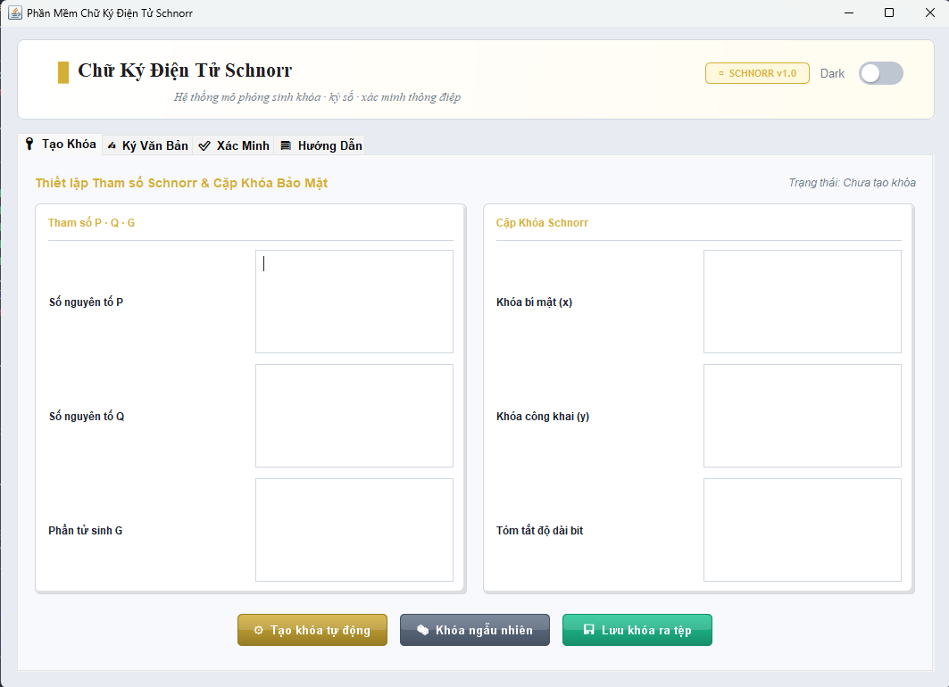
Hình 2.1: Giao diện tạo khóa
Tại đây, tất cả các ô nhập liệu và hiển thị dành cho hệ thống tham số P, Q, G đều đang để trống. Phía bên phải là khu vực dành cho cặp khóa bảo mật gồm khóa bí mật (x) và khóa công khai (y) cũng chưa có dữ liệu. Dòng chữ trạng thái ở góc trên bên phải hiển thị thông điệp "Chưa tạo khóa", cho thấy hệ thống sẵn sàng hoạt động. Người dùng có thể nhấn các nút chức năng bên dưới như tạo khóa tự động hoặc ngẫu nhiên để bắt đầu.

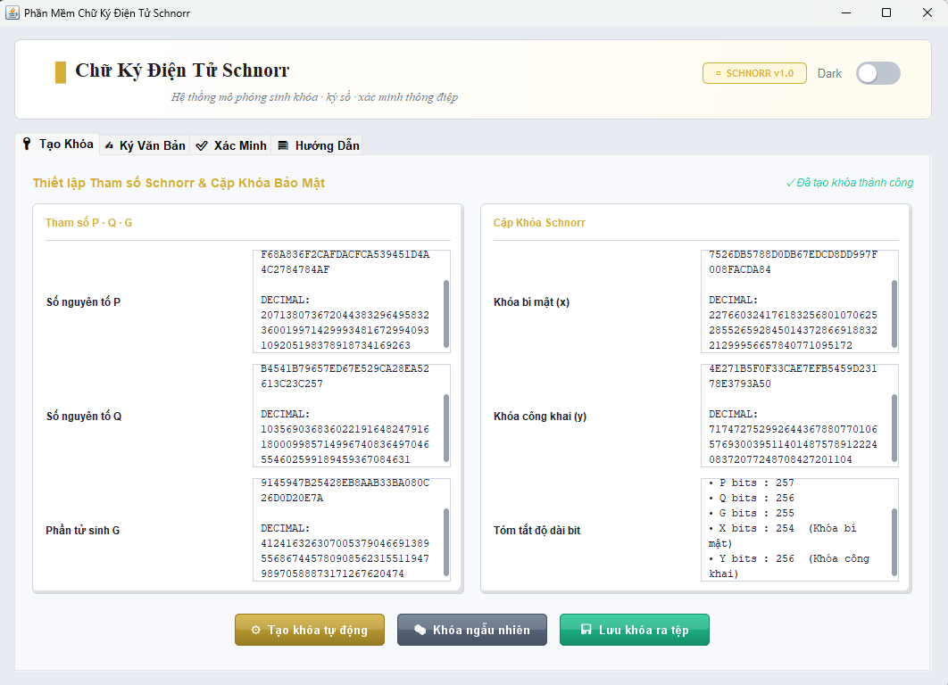
Hình 2.2: Khởi tạo các tham số và cặp khóa Schnorr thành công.
Lúc này, các khung dữ liệu đã được lấp đầy bởi các chuỗi ký tự số lớn biểu diễn dưới cả hai dạng HEX và DECIMAL. Ô "Tóm tắt độ dài bit" hiển thị chi tiết số bit của từng thành phần như P, Q, G, X, Y để người dùng dễ dàng theo dõi. Góc trên bên phải giao diện xuất hiện một thông báo màu xanh lá cây rất trực quan với nội dung "Đã tạo khóa thành công". Người dùng bây giờ có thể nhấn nút "Lưu khóa ra tệp" để xuất dữ liệu này thành file text cho các phiên làm việc sau.
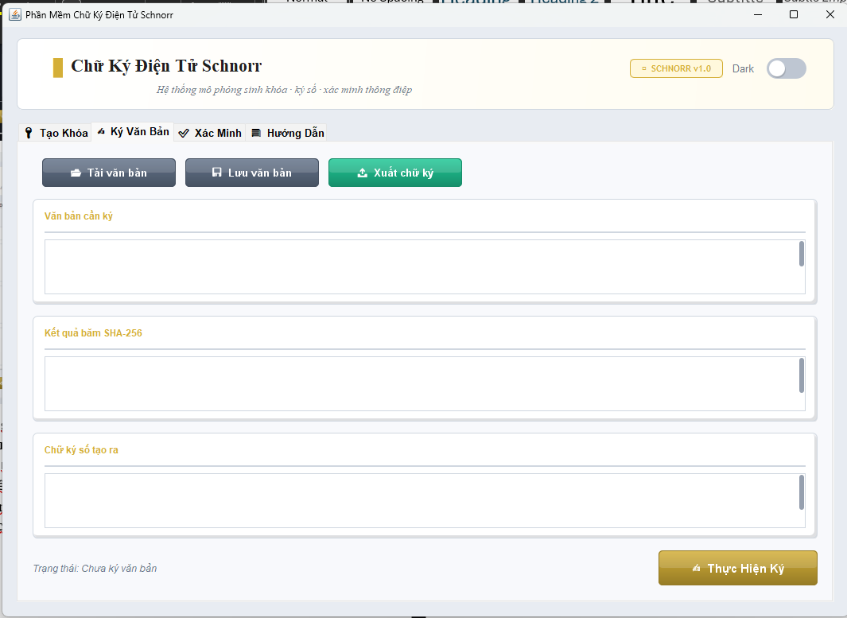
Hình 2.3: Giao diện tab Ký Văn Bản ban đầu.
Giao diện màn hình chính của tab "Ký Văn Bản" thuộc phần mềm ký số Schnorr ở trạng thái ban đầu. Bố cục của tab này được chia làm ba khu vực chính xếp chồng lên nhau bao gồm văn bản cần ký, kết quả băm và chữ ký số được tạo ra. Ở trên cùng, người dùng có các tùy chọn nhanh như "Tải văn bản", "Lưu văn bản" và "Xuất chữ ký" qua các nút bấm. Hiện tại, tất cả các vùng nhập liệu văn bản cũng như kết quả thuật toán đều chưa có thông tin dữ liệu. Góc dưới cùng bên trái hiển thị dòng trạng thái màu xám thông báo hệ thống "Chưa ký văn bản".
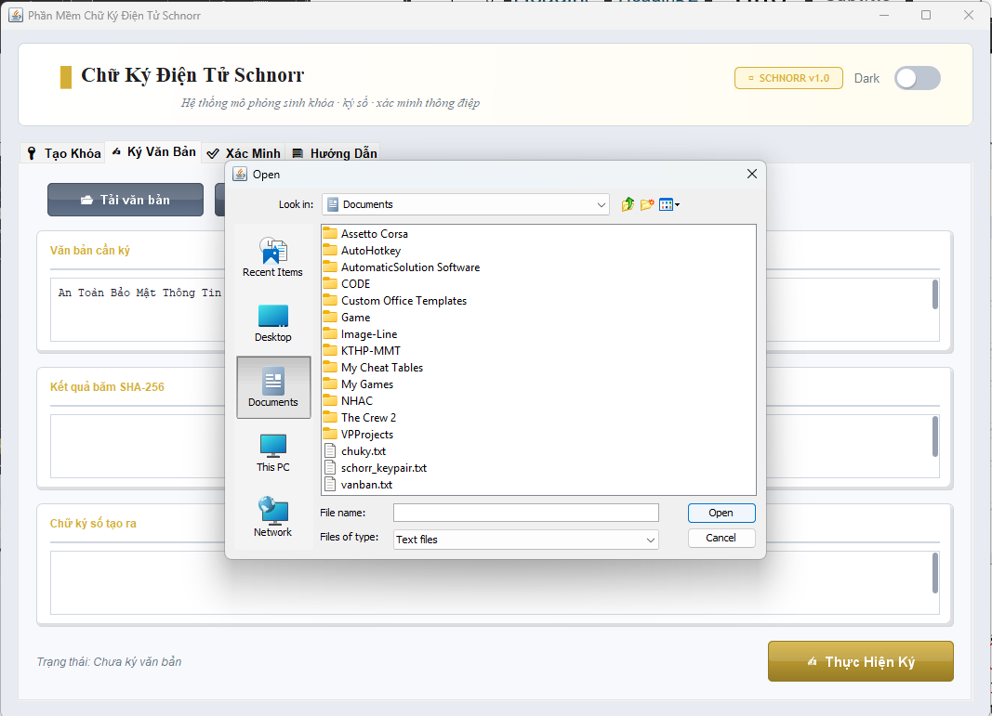
Hình 2.4: Hộp thoại mở tệp tin (Open Dialog) trên tab Ký Văn Bản.
Hình ảnh minh họa cho thao tác người dùng đang tương tác với phần mềm để đưa dữ liệu đầu vào. Khi nhấn vào nút "Tải văn bản", một hộp thoại "Open" chuẩn của hệ thống Windows sẽ được mở đè lên giao diện chính. Hộp thoại này đang truy cập vào thư mục "Documents" để hiển thị danh sách các thư mục con và tệp tin bên trong máy tính. Người dùng có thể dễ dàng tìm kiếm và lựa chọn các tệp tin văn bản định dạng đuôi .txt có sẵn để tải vào ứng dụng. Ở hàng dưới cùng, bộ lọc định dạng cũng đang được thiết lập mặc định để chỉ hiển thị các tệp tin dạng văn bản.
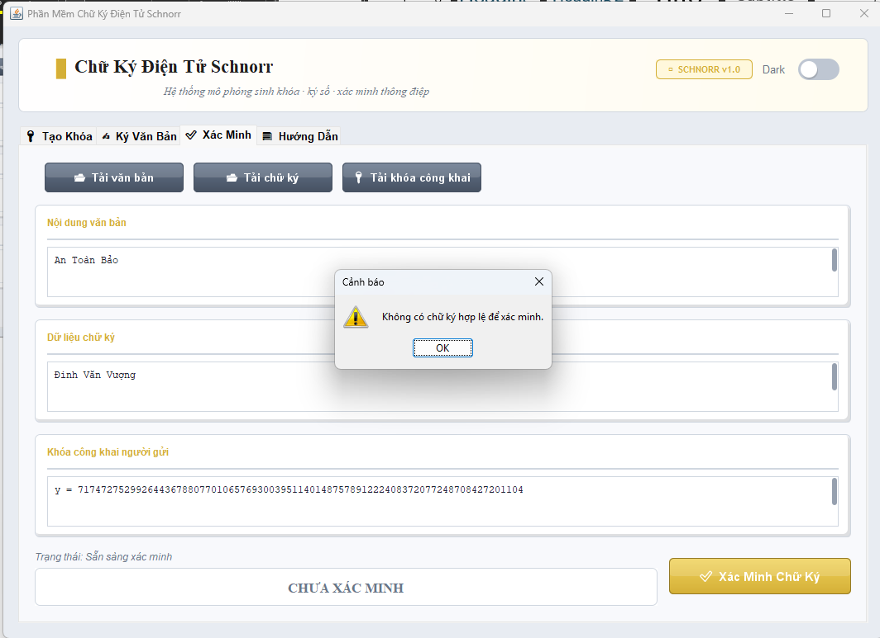
Hình 2.5: Cảnh báo lỗi chữ ký không hợp lệ khi xác minh.
Màn hình hiển thị lỗi phát sinh khi người dùng thao tác kiểm tra tại tab chức năng "Xác Minh". Trên giao diện, mặc dù các ô "Nội dung văn bản" và "Khóa công khai người gửi" đã được điền thông tin, nhưng ô "Dữ liệu chữ ký" lại chứa thông tin sai lệch hoặc không phù hợp. Hệ thống ngay lập tức phát hiện ra lỗi định dạng và kích hoạt một hộp thoại thông báo (Cảnh báo) nhỏ nằm ở chính giữa. Hộp thoại này đi kèm một biểu tượng tam giác vàng chứa dấu chấm than với nội dung "Không có chữ ký hợp lệ để xác minh". Người dùng bắt buộc phải nhấn nút "OK" để đóng cảnh báo và chỉnh sửa lại thông tin đầu vào.
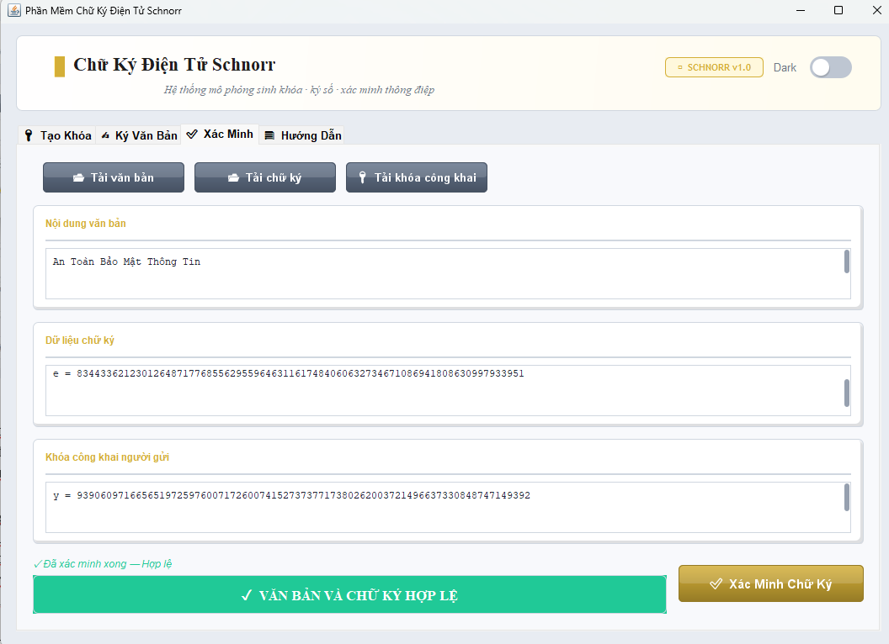
Hình 2.6: Kết quả xác minh chữ ký trùng khớp và hợp lệ.
Trạng thái xác minh thành công rực rỡ được hiển thị chi tiết tại tab "Xác Minh" của phần mềm. Ba khung thông tin quan trọng bao gồm nội dung văn bản gốc, dữ liệu mã chữ ký (e) và khóa công khai (y) đều được lấp đầy thông tin chuẩn xác. Sau khi người dùng nhấn nút "Xác Minh Chữ Ký" màu vàng ở góc dưới, thuật toán toán học đã đối chiếu trùng khớp dữ liệu. Hệ thống ngay lập tức hiển thị một thanh banner thông báo lớn màu xanh lá cây chiếm trọn bề ngang ở phía đáy. Trên banner nổi bật dòng chữ in hoa trắng "VĂN BẢN VÀ CHỮ KÝ HỢP LỆ" cùng thông báo nhỏ "Đã xác minh xong — Hợp lệ".

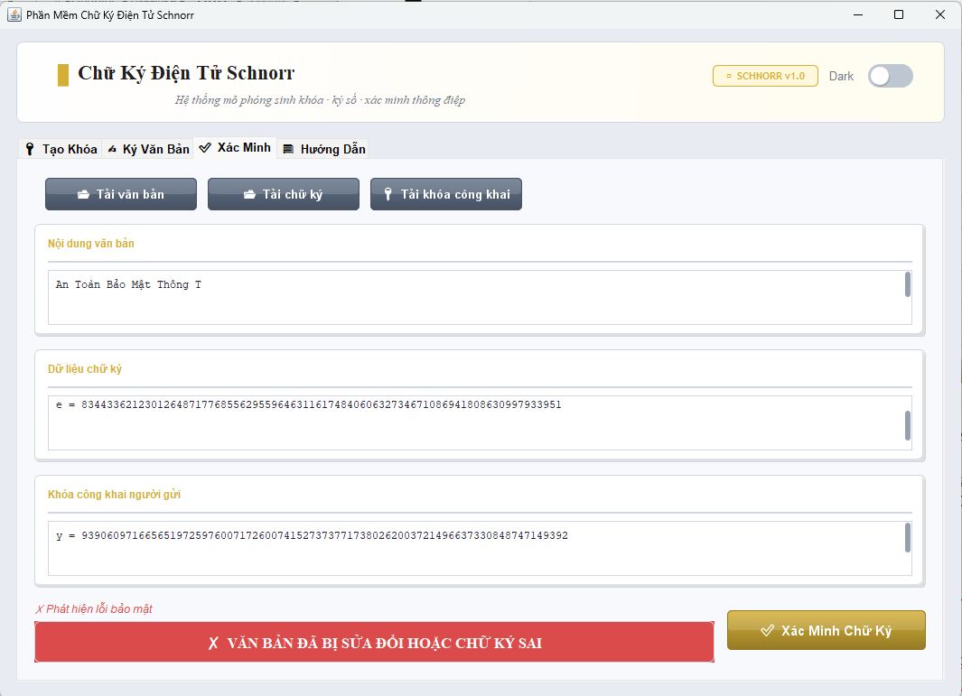
Hình 2.7: Cảnh báo chữ ký sai hoặc văn bản đã bị chỉnh sửa.
Hình ảnh minh họa tính năng phát hiện gian lận hoặc sai lệch dữ liệu của chức năng xác minh chữ ký số. Người dùng có thể quan sát thấy dữ liệu ở ô văn bản gốc đã bị chỉnh sửa hoặc không khớp với chữ ký được gửi kèm. Thuật toán kiểm tra của phần mềm lập tức nhận diện ra sự bất thường và đưa ra phản hồi cảnh báo bảo mật ở mức độ cao. Phía dưới cùng của ứng dụng, một thanh biểu ngữ màu đỏ đậm được hiển thị vô cùng nổi bật để thu hút sự chú ý. Nội dung in hoa màu trắng ghi rõ "VĂN BẢN ĐÃ BỊ SỬA ĐỔI HOẶC CHỮ KÝ SAI" đi kèm dòng chữ nhỏ màu đỏ "Phát hiện lỗi bảo mật".
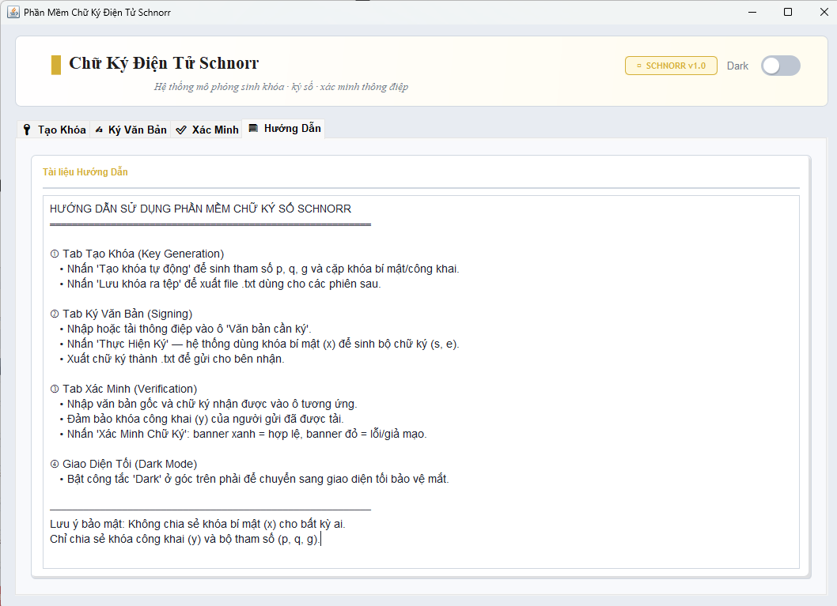
Hình 2.8: Tài liệu Hướng Dẫn sử dụng phần mềm.
Tại đây, phần mềm cung cấp một tài liệu hướng dẫn sử dụng chi tiết được trình bày bằng ngôn ngữ tiếng Việt rất rõ ràng. Văn bản được chia theo từng đề mục nhỏ tương ứng với các tab chức năng như Tạo khóa, Ký văn bản, Xác minh và Giao diện tối. Mỗi mục đều có các dòng gạch đầu dòng liệt kê cụ thể các bước click chuột, nhập liệu và ý nghĩa của các thông báo banner màu sắc. Ở phần cuối cùng, tài liệu còn bổ sung một dòng lưu ý bảo mật cực kỳ quan trọng về việc tuyệt đối không chia sẻ khóa bí mật cho bất kỳ ai.

2.5. Cài đặt thuật toán, giao diện chương trình demo bằng ngôn ngữ C#

2.5.1. Cài đặt thuật toán bằng ngôn ngữ C#
Trong phần này, thuật toán chữ ký số Schnorr được cài đặt bằng ngôn ngữ lập trình C#. Phiên bản C# trong project được xây dựng dưới dạng ứng dụng WinForms, có giao diện để người dùng sinh khóa, nhập thông điệp, tạo chữ ký và xác minh chữ ký. Trong thư mục C#, project bao gồm các file chính như SchnorrApp.csproj, SchorrMain.cs, SchorrGUI.cs, SchorrSignatureParams.cs, SchorrKeyPair.cs, SchorrSignature.cs và SchorrSignatureAlgorithm.cs. README của thư mục này cũng mô tả đây là phiên bản WinForms chuyển từ demo Schnorr ban đầu bằng Java.
Trong đó, phần quan trọng nhất của thuật toán nằm ở các lớp sau:
Lớp | Chức năng
SchorrSignatureParams | Sinh và lưu trữ các tham số hệ thống p, q, g
SchorrKeyPair | Lưu trữ khóa bí mật, khóa công khai và bộ tham số hệ thống
SchorrSignature | Lưu trữ chữ ký gồm hai thành phần s và e
SchorrSignatureAlgorithm | Cài đặt các chức năng sinh khóa, ký và xác minh chữ ký
SchorrGUI | Xây dựng giao diện WinForms cho chương trình
SchorrMain | Điểm bắt đầu chạy ứng dụng
Phần giao diện chỉ đóng vai trò hỗ trợ thao tác. Nội dung chính cần trình bày trong bài tiểu luận là phần xử lý thuật toán trong các lớp SchorrSignatureParams, SchorrKeyPair, SchorrSignature và SchorrSignatureAlgorithm.
a) Luồng hoạt động của chương trình C#
Toàn bộ quá trình hoạt động của chương trình có thể mô tả như sau:
Bắt đầu chương trình -> Sinh tham số hệ thống p, q, g -> Sinh khóa bí mật x -> Tính khóa công khai y = g^x mod p -> Nhập thông điệp cần k -> Sinh số ngẫu nhiên k -> Tính r = g^k mod -> Tính e = H(M || r) -> Tính s = (k + e*x) mod q -> Tạo chữ ký (s, e) -> Xác minh chữ ký -> Tính r' = g^s * y^(-e) mod p -> Tính e' = H(M || r') -> So sánh e' với e
Trả về kết quả hợp lệ hoặc không hợp lệ
Luồng trên thể hiện đầy đủ ba chức năng chính của thuật toán Schnorr: sinh khóa, tạo chữ ký và xác minh chữ ký.
b) Đánh giá phần cài đặt
Phần cài đặt thuật toán Schnorr bằng C# đã thể hiện đầy đủ các bước cơ bản của chữ ký số Schnorr. Chương trình có một số điểm nổi bật như sau:
- Thứ nhất, chương trình sử dụng BigInteger để xử lý các số nguyên lớn. Đây là kiểu dữ liệu phù hợp với các phép toán trong mật mã học như lũy thừa modulo, nhân modulo và tính toán trên các số nguyên tố lớn.
- Thứ hai, chương trình sử dụng RandomNumberGenerator để sinh số ngẫu nhiên. So với lớp Random thông thường, RandomNumberGenerator phù hợp hơn cho các bài toán liên quan đến bảo mật.
- Thứ ba, chương trình sử dụng hàm băm SHA-256 để tạo giá trị e. Điều này giúp chữ ký phụ thuộc vào nội dung thông điệp. Nếu thông điệp bị thay đổi, giá trị băm tính lại sẽ khác với giá trị ban đầu, từ đó làm cho quá trình xác minh thất bại.
- Thứ tư, chương trình được chia thành nhiều lớp rõ ràng. Lớp SchorrSignatureParams xử lý tham số hệ thống, lớp SchorrKeyPair lưu khóa, lớp SchorrSignature lưu chữ ký, còn lớp SchorrSignatureAlgorithm xử lý logic thuật toán. Cách chia này giúp mã nguồn dễ đọc, dễ kiểm tra và phù hợp với mục tiêu học tập.
- Thứ năm, chương trình có giao diện WinForms giúp người dùng thao tác dễ dàng hơn. Người dùng không cần chạy trực tiếp các hàm trong mã nguồn mà có thể thực hiện sinh khóa, ký và xác minh thông qua giao diện.
Tuy nhiên, chương trình hiện tại chủ yếu phục vụ mục đích học tập và mô phỏng. README của project cũng ghi chú rằng việc sinh số nguyên tố và khóa có thể mất vài giây, đồng thời bản cài đặt này chỉ dành cho mục đích giáo dục/minh họa và không nên dùng trong môi trường thực tế.
Kết luận: Tóm lại, thuật toán chữ ký số Schnorr đã được cài đặt bằng ngôn ngữ C# với đầy đủ các chức năng chính gồm sinh tham số hệ thống, sinh khóa, tạo chữ ký và xác minh chữ ký. Chương trình sử dụng các thư viện chuẩn của C# như System.Numerics và System.Security.Cryptography để hỗ trợ tính toán số lớn, sinh số ngẫu nhiên an toàn và băm dữ liệu bằng SHA-256.

2.5.1. Giao diện chương trinh
Về mặt tổng quan, ngôn ngữ thiết kế và cấu trúc bố cục của giao diện trong phân hệ này được xây dựng dựa trên sự kế thừa và có mức độ tương đồng lớn đối với nền tảng đồ họa ứng dụng trên Java. Việc duy trì phong cách trực quan quen thuộc này không chỉ đảm bảo tính đồng bộ của hệ thống mà còn tối ưu hóa trải nghiệm người dùng, giúp người thao tác dễ dàng làm quen mà không mất nhiều thời gian tiếp cận.

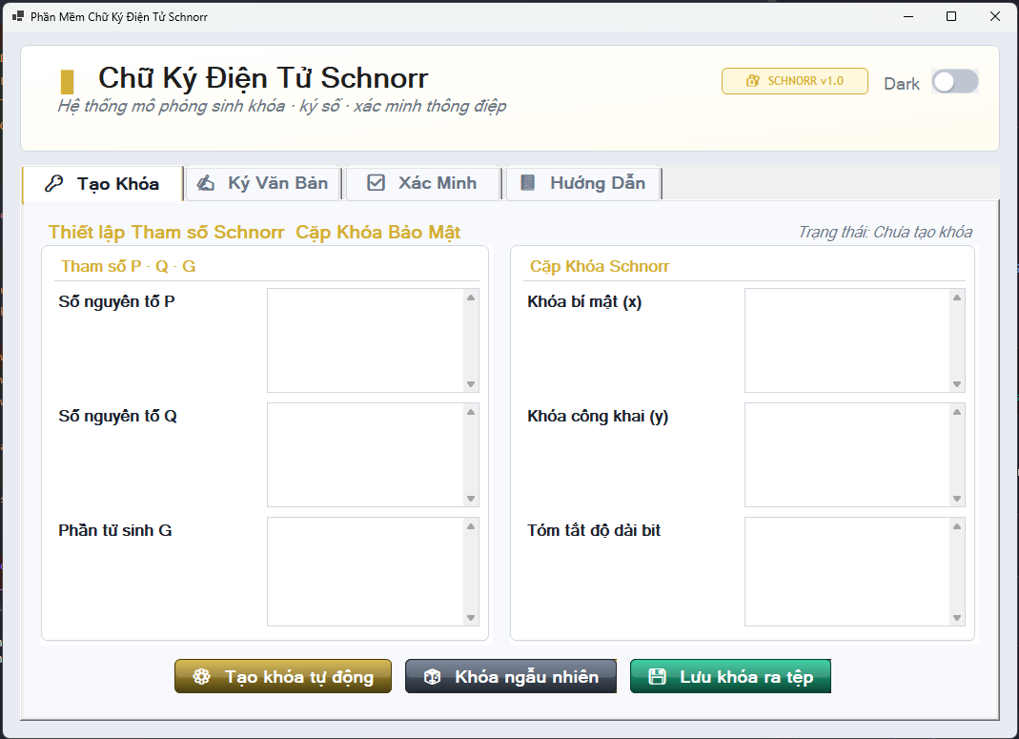
Hình 2.9: Giao diện tab Tạo Khóa ở trạng thái ban đầu
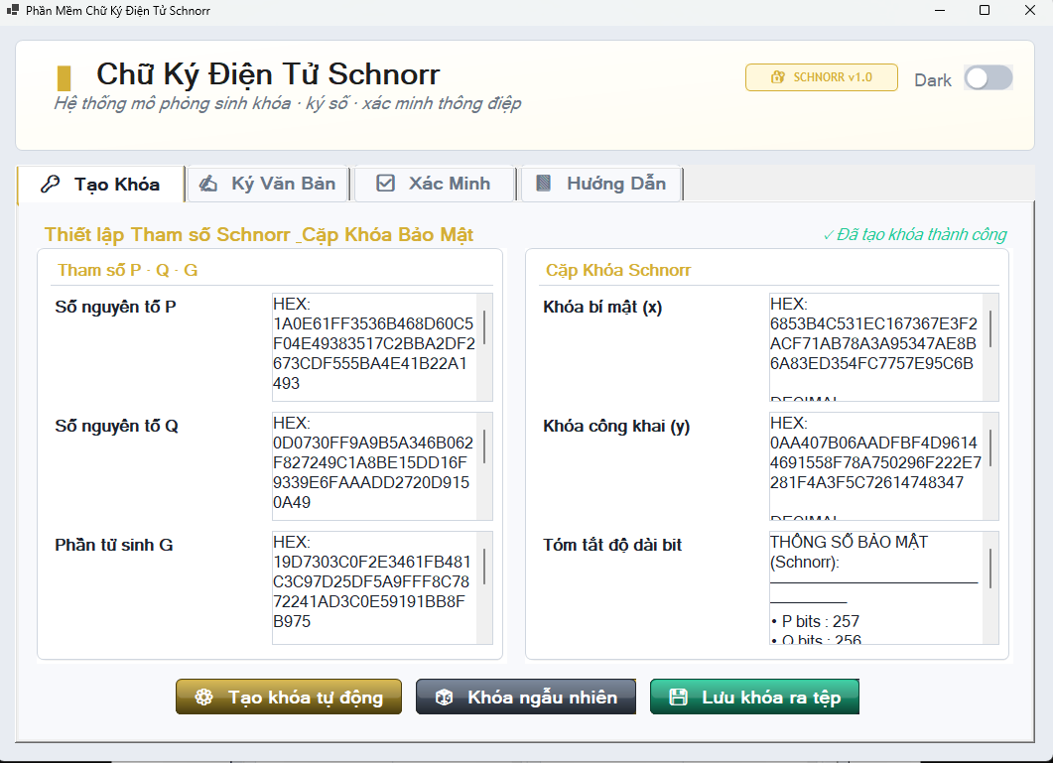
Hình 2.10: Thông báo khởi tạo các tham số và cặp khóa Schnorr thành công

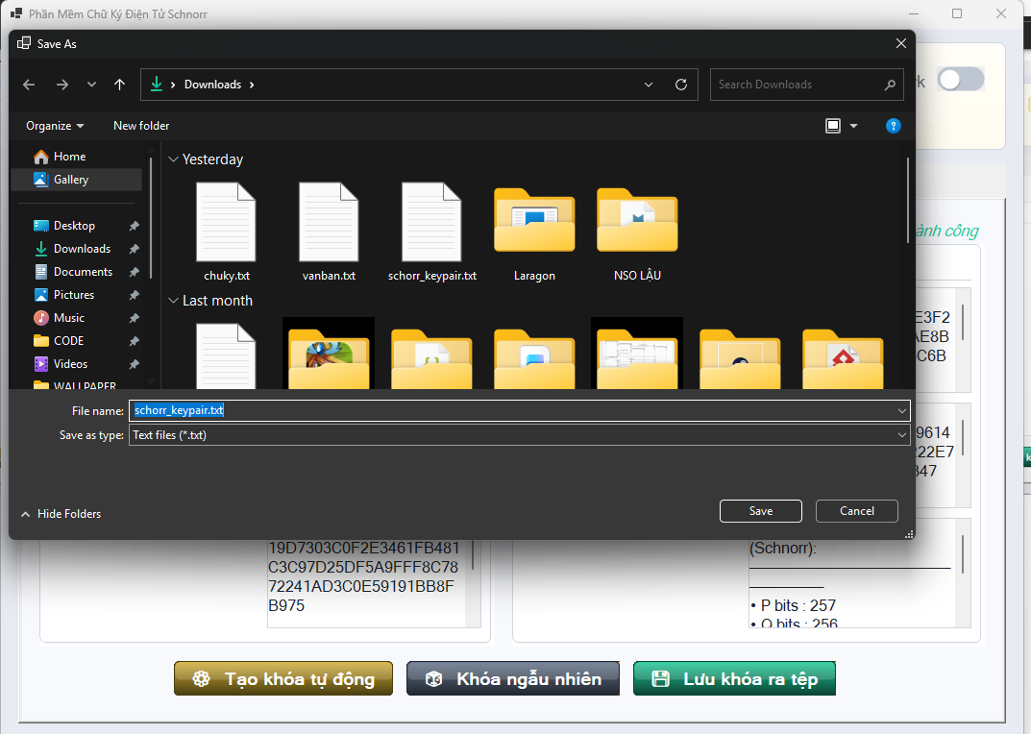
Hình 2.11: Hộp thoại hệ thống lưu cặp khóa bảo mật ra tệp tin
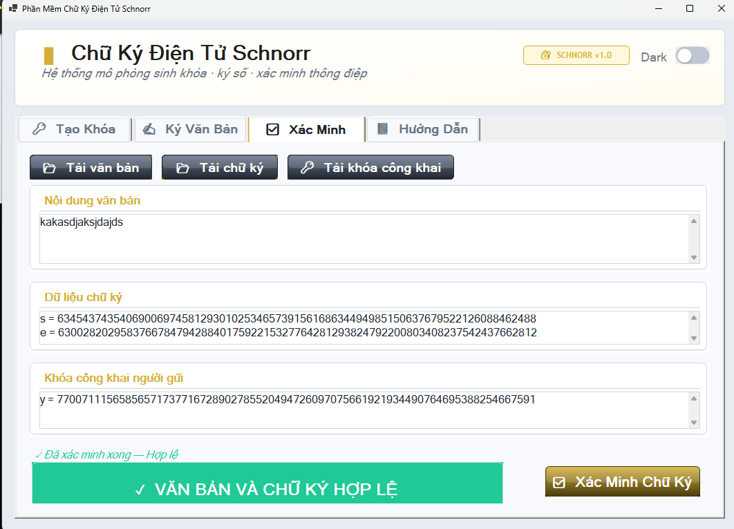
Hình 2.12: Kết quả xác minh hệ thống báo văn bản và chữ ký hợp lệ
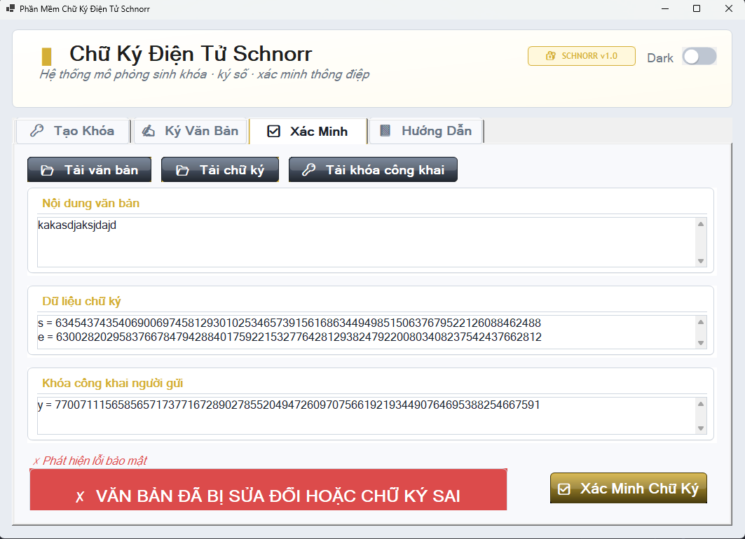
Hình 2.13: Cảnh báo phát hiện lỗi bảo mật — văn bản bị sửa đổi hoặc chữ ký sai
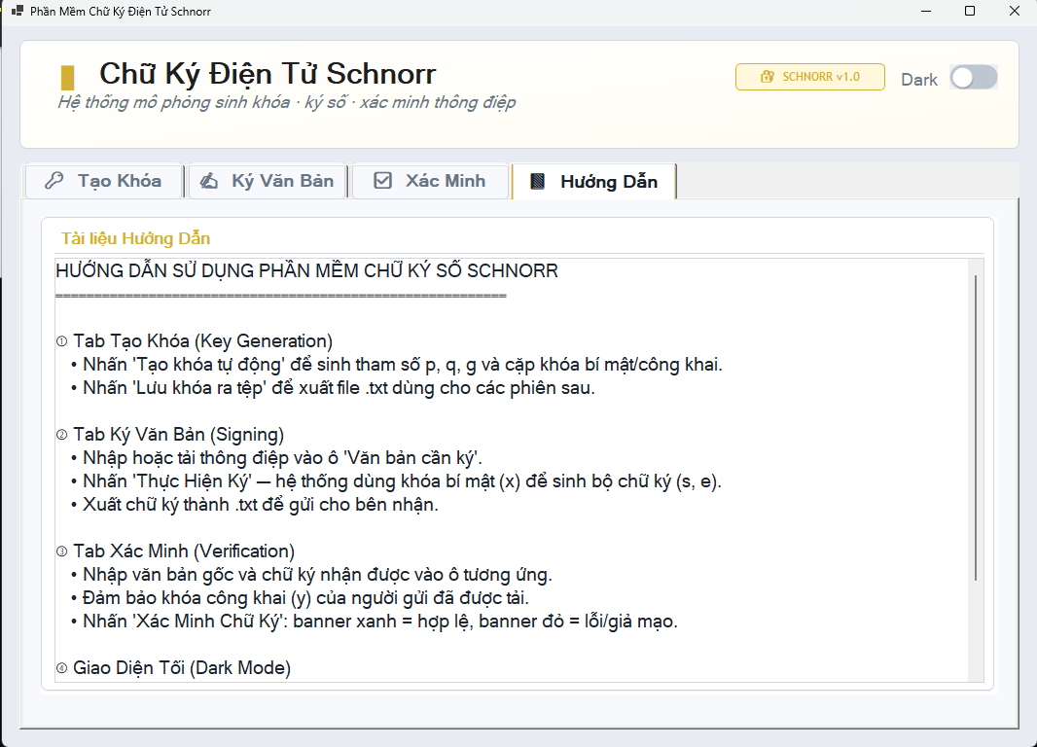
Hình 2.14: Giao diện hiển thị tài liệu Hướng dẫn sử dụng phần mềm

Chương 3: Kết luận và bài học kinh nghiệm

3.1. Kiến thức kỹ năng đã học được trong quá trình thực hiện đề tài.
Trong quá trình thực hiện đề tài "Tìm hiểu về sơ đồ chữ ký Schnorr và viết ứng dụng minh họa", nhóm đã tiếp thu được nhiều kiến thức chuyên môn và rèn luyện các kỹ năng quan trọng liên quan đến lĩnh vực mật mã học và phát triển phần mềm.
Về mặt kiến thức, nhóm đã tìm hiểu được các khái niệm cơ bản và nâng cao trong lĩnh vực mật mã khóa công khai, đặc biệt là cơ chế hoạt động của sơ đồ chữ ký số Schnorr. Nhóm hiểu được quy trình tạo khóa, ký số và xác minh chữ ký, cũng như vai trò của các bài toán toán học khó như bài toán logarit rời rạc trong việc đảm bảo tính an toàn của hệ thống. Bên cạnh đó, nhóm còn nắm được những ưu điểm của chữ ký Schnorr như tính đơn giản, hiệu quả tính toán cao và khả năng ứng dụng trong các hệ thống blockchain, tiền điện tử và các giao thức xác thực hiện đại.
Trong quá trình nghiên cứu, nhóm cũng được củng cố kiến thức về số học modulo, lý thuyết nhóm, hàm băm mật mã và các nguyên lý cơ bản của an toàn thông tin. Việc tìm hiểu tài liệu chuyên ngành bằng tiếng Anh giúp nhóm nâng cao khả năng đọc hiểu và tiếp cận các nguồn tài liệu khoa học quốc tế.
Về mặt kỹ năng, nhóm đã rèn luyện được kỹ năng tìm kiếm, tổng hợp và phân tích tài liệu từ nhiều nguồn khác nhau để xây dựng cơ sở lý thuyết cho đề tài. Đồng thời, nhóm nâng cao kỹ năng lập trình thông qua việc thiết kế và xây dựng ứng dụng minh họa quá trình ký số và xác minh chữ ký Schnorr. Quá trình triển khai ứng dụng giúp nhóm hiểu rõ hơn cách chuyển đổi lý thuyết mật mã thành các chức năng thực tế trên phần mềm.
Ngoài ra, đề tài còn giúp nhóm phát triển kỹ năng làm việc nhóm, phân công công việc, quản lý thời gian và phối hợp thực hiện các nhiệm vụ được giao. Kỹ năng viết báo cáo kỹ thuật, trình bày kết quả nghiên cứu và giải quyết các vấn đề phát sinh trong quá trình thực hiện cũng được cải thiện đáng kể.
Nhìn chung, việc thực hiện đề tài không chỉ giúp nhóm nâng cao kiến thức chuyên môn về chữ ký số Schnorr mà còn góp phần phát triển các kỹ năng nghiên cứu, lập trình và làm việc nhóm, tạo nền tảng cho việc học tập và nghiên cứu các lĩnh vực an toàn thông tin trong tương lai.

3.2. Bài học kinh nghiệm
Trong quá trình nghiên cứu và thực hiện đề tài “Tìm hiểu về sơ đồ chữ ký Schnorr và xây dựng ứng dụng minh họa”, nhóm đã gặt hái được nhiều kết quả quan trọng về mặt lý thuyết lẫn kinh nghiệm thực tiễn trong lĩnh vực an toàn thông tin:
+) Về nền tảng lý thuyết: Đề tài giúp làm rõ vai trò của chữ ký số trong việc đảm bảo tính xác thực, toàn vẹn và chống chối bỏ của dữ liệu. Nhóm đã làm chủ được nguyên lý hoạt động của hệ mật mã khóa công khai, hiểu sâu về mối liên hệ giữa toán học mật mã (phép toán modulo, nhóm số học, bài toán logarit rời rạc, hàm băm) với các ứng dụng bảo mật thực tế.
+) Về kỹ năng công nghệ và thực thi: Quá trình xây dựng chương trình minh họa bằng ngôn ngữ C# và Java đã nâng cao năng lực phân tích yêu cầu, thiết kế thuật toán và lập trình hướng đối tượng. Việc cài đặt trực tiếp các chức năng sinh khóa, tạo chữ ký và xác minh chữ ký giúp kiểm chứng trực quan lý thuyết mật mã.
+) Về kiểm thử và tối ưu: Công tác kiểm thử chương trình được chú trọng nhằm đảm bảo tính chính xác của thuật toán, kiểm soát các trường hợp ngoại lệ và nâng cao độ tin cậy vận hành của hệ thống.
+) Về kỹ năng mềm: Quá trình thực hiện đề tài giúp các thành viên gắn kết và rèn luyện kỹ năng làm việc nhóm, tư duy nghiên cứu độc lập, tìm kiếm tài liệu chuyên ngành và trình bày báo cáo khoa học.
Những kiến thức và kinh nghiệm thực tiễn này sẽ là bệ phóng vững chắc cho việc học tập, nghiên cứu và phát triển các ứng dụng bảo mật chuyên sâu của các thành viên trong tương lai.

3.3. Đề xuất về tính khả thi của chủ đề nghiên cứu, những thuận lợi, khó khăn
Thuật toán Schnorr có cấu trúc đơn giản, dễ hiểu, dễ cài đặt và có hiệu suất tốt trong quá trình ký cũng như xác minh chữ ký. Bên cạnh đó, chữ ký Schnorr hiện đang được ứng dụng trong nhiều lĩnh vực hiện đại như blockchain, tiền mã hóa, xác thực người dùng và bảo mật giao dịch điện tử, cho thấy tiềm năng phát triển và ứng dụng rộng rãi trong tương lai.

3.3.1. Thuận lợi
Trong quá trình thực hiện đề tài, một số thuận lợi nổi bật có thể kể đến như:
- Thuật toán Schnorr có nguyên lý hoạt động tương đối đơn giản so với nhiều sơ đồ chữ ký số khác.
- Có nhiều tài liệu nghiên cứu, bài báo khoa học và nguồn tham khảo về chữ ký Schnorr.
- Các ngôn ngữ lập trình hiện nay đều hỗ trợ tốt việc xử lý số nguyên lớn và các phép toán mật mã.
- Chương trình minh họa có thể xây dựng với quy mô nhỏ nhưng vẫn thể hiện đầy đủ các bước hoạt động của thuật toán.
- Việc kiểm thử và đánh giá kết quả tương đối thuận tiện nhờ các công cụ hỗ trợ lập trình hiện đại.

3.3.2. Khó khăn
Bên cạnh những thuận lợi, đề tài cũng gặp một số khó khăn nhất định:
- Các khái niệm toán học nền tảng như số học modulo, nhóm cyclic và bài toán logarit rời rạc khá trừu tượng, đòi hỏi thời gian nghiên cứu và tìm hiểu.
- Việc lựa chọn tham số an toàn trong các hệ mật mã thực tế cần nhiều kiến thức chuyên sâu về mật mã học.
- Chương trình minh họa thường sử dụng các tham số nhỏ để dễ quan sát, do đó chưa phản ánh đầy đủ yêu cầu bảo mật của hệ thống thực tế.
- Việc xây dựng các tính năng nâng cao như chữ ký đa người dùng hoặc tích hợp trên môi trường mạng còn tương đối phức tạp.

3.3.3. Hướng phát triển của đề tài
Trong thời gian tới, đề tài có thể được mở rộng và phát triển theo một số hướng sau:
- Nâng cấp chương trình từ mô hình minh họa sang hệ thống ký số hoàn chỉnh với các tham số bảo mật đạt tiêu chuẩn thực tế.
- Tích hợp các thuật toán băm hiện đại như SHA-256 hoặc SHA-3 để nâng cao mức độ an toàn.
- Xây dựng chức năng quản lý khóa công khai và khóa bí mật.
- Phát triển chức năng ký và xác minh tập tin, văn bản điện tử thay vì chỉ xử lý thông điệp dạng văn bản.
- Nghiên cứu và triển khai chữ ký Schnorr trên đường cong elliptic nhằm tăng hiệu năng và giảm kích thước khóa.
- Tìm hiểu cơ chế chữ ký đa chữ ký (Multi-signature) và chữ ký ngưỡng (Threshold Signature) dựa trên Schnorr.
- Xây dựng ứng dụng web hoặc ứng dụng di động hỗ trợ ký số và xác thực chữ ký trực tuyến.
- Nghiên cứu khả năng tích hợp chữ ký Schnorr trong các hệ thống blockchain và giao dịch điện tử.

Tài liệu tham khảo
[1]. Nguyễn Xuân Dũng, Bảo mật thông tin – Mô Hình và ứng dụng, NXB thống kê, 2009.
[2] Trần Đức Sự( Chủ biên) – Nguyễn Văn Tào, Trần Thị Lượng, Giáo trình AN TOÀN VÀ BẢO MẬT DỮ LIỆU , NXB Đại học Thái Nguyên.
[3]. Bùi Doãn Khanh, Nguyễn Đình Thúc, Mã hóa thông tin – Lý thuyết và ứng dụng, NXB Lao động xã hội, 2011.
[4]. William Stallings, Cryptography and Network Security Principles and Practices, Fourth Edition, Prentice Hall, 2005.

